Nacionālais veselības dienests
Autorizācijas modulis
E-veselības platformas Autorizācijas modulis
Integrācijas instrukcija
NVD-IP-Auth-II
02.12.2024 versija 1.04

Rīgā 2023
Dokumenta identifikācija
Dokumenta ID: | NVD-IP-Auth-II-V1.02-02.12.2024
Dokumenta nosaukums: | Autorizācijas modulis.  E-veselības platformas Autorizācijas modulis.  Integrācijas instrukcija.
Dokumenta kods: | NVD-IP-Auth-II
Versija: | Versija 1.04, laidiens 02.12.2024
Pasūtītājs: | Nacionālais veselības dienests
Izpildītājs: | SIA "ABC software"
Saskaņojumi
Organizācija | Vārds, uzvārds, amats | E-pasts
NVD | Atbildīgā persona no Pasūtītāja puses
SIA "ABC software" | E.Skrebutene, biznesa analītiķe | eva.skrebutene@abcsoftware.lv
SIA "ABC software" | J.Korņijenko, risinājuma arhitekts | jurijs.kornijenko@abcsoftware.lv
Pušu paraksti:
Pasūtītājs: | Izpildītājs:
V.Uzvārds (*Paraksts) | J.Korņijenko (*Paraksts)
*Dokuments parakstīts ar drošu elektronisko parakstu un satur laika zīmogu
Izmaiņu vēsture
Versija | Datums | Apraksts | Autors
0.01 | 03.02.2023. | Atbilstoši EIS pasūtījumiem Nr.VMNVD/2022/92 “VVIS Integrācijas platformas moduļa attīstība un uzlabošana” izveidota dokumenta sākotnējā versija. | J.Korņijenko
0.02 | 06.02.2023 | Precizējumi visā dokumentā. | A.Aksjonovs
0.03 | 09.02.2023 | Precizējumi piemēru darbības diagrammās. | J.Korņijenko
0.04 | 27.06.2023 | Papildināta NET piemēru sadaļa. | K. Eglītis
0.10 | 14.07.2023 | Pievienotas PHP un Java lokālas izstrādes vides sagatavošanas sadaļas. Izveidota PHP un Java piemēru sadaļa. | J.Korņijenko, K. Eglītis, A.Pontags
0.11 | 08.08.2023 | Pievienota sadaļa “4. Biežāk uzdotie jautājumi un atbildes (FAQ)”, papildināts NET piemēru Eves.IP.Oidc un Eves.IP.OAuth2_Certificate apraksts. | J.Korņijenko
0.12 | 18.08.2023 | Papildināts PHP piemēru apraksts, kas ietver:  - IP.Eves.OIDC piemērs: iestrādāts access tokena refresh.  - IP.Eves.WsTrust piemērs: iestrādāta SAML talona apmaiņa ar behalfof.  - IP.Eves.WsTrust piemērs: JWT tipa drošības talona saņemšana, izmantojot pieprasījumu, kas ietver sistēmas sertifikāta publisko atslēgas daļu un XML signature atbilstoši OAuth2 specifikācijai  - IP.Eves.OIDC piemērs: autentificējoties ar veselības aprūpes profesionālu, pieprasījumā var nosūt parametrā login_hint, kur var definēt darbinieka darba vietu.  Papildināts Java piemēru apraksts.  Papildināta FAQ sadaļa. | J.Korņijenko, A.Pontags
0.13 | 28.08.2023 | Izlabotas atsauces uz Drošības talonu servisu sadaļās “2.4.7. WinForm45.EId” un “2.4.8. WinFormCore.Eid”. | J.Korņijenko
0.14 | 03.11.2023 | Visa dokumenta izlabotas atsauces uz STS NVD testa vidē. | J.Korņijenko
0.15 | 24.11.2023 | Papildināts piemēru PHP Eves.IP.OidcWsTrust un .NET Eves.IP.OAuth2_DesktopApp apraksts. | J.Korņijenko
1.00 | 20.12.2023 | Papildināta sadaļa “4. Biežāk uzdotie jautājumi un atbildes (FAQ)” un pievienota sadaļa “3.2. Lietojuma sagatavošana darbināšanai NVD produkcijas vidē”. | A.Aksjonovs, J.Korņijenko
1.01 | 07.03.2024 | Papildināta sadaļa “4. Biežāk uzdotie jautājumi un atbildes (FAQ)” .
1.02 | 11.04.2024 | Papildināta NET piemēru sadaļa, ir pievienoti divi jaunie piemēri: “2.5.9. Eves.IP.OSB.FHIR” un “2.5.10. Eves.IP.CoreWcfService” | K. Eglītis
1.03 | 18.09.2024 | Papildināts PHP Eves.IP.OidcWsTrust un Eves.IP.Oidc piemēru apraksts ar papildus konfigurācijas nosacījumiem. | J.Korņijenko
1.04 | 02.12.2024 | Testpiemēri atjaunoti uz .NET8, izmaiņas attiecās tikai uz arhīvu | J.Korņijenko
Satura rādītājs
Attēlu saraksts 6
1. Ievads 8
1.1. Dokumenta nolūks 8
1.2. Termini un pieņemtie apzīmējumi 8
1.3. Saistība ar citiem dokumentiem 8
1.4. Dokumenta pārskats 8
2. Vispārējais apraksts 9
2.1. Risinājuma tehniskās darbplūsmas darbību apraksts 9
2.2. Piemēru izmantošanas nosacījumi 9
2.3. Piemēru darbības atkarības un ierobežojumi 10
2.4. Lokālas izstrādes vides sagatavošana un konfigurācija 11
2.4.1. .NET piemēru darbināšanas vides sagatavošana 11
2.4.1.1. Papildu NuGet pakotnes avota reģistrācija 11
2.4.1.2. Papildu piemēru projektu konfigurācija 11
2.4.1.3. Servisu galapunktu un vides konfigurācija 12
2.4.2. Java piemēru darbināšanas vides sagatavošana 12
2.4.3. PHP piemēru darbināšanas vides sagatavošana 13
2.5. .NET piemēru apraksts 15
2.5.1. Eves.IP.OAuth2 16
2.5.2. Eves.IP.OAuth2.DesktopApp 18
2.5.3. Eves.IP.OAuth2_Certificate 19
2.5.4. Eves.IP.Oidc 19
2.5.5. Eves.IP.WsFederation 23
2.5.6. Eves.IP.WsTrust_Certificate 24
2.5.7. WinForm45.EId 25
2.5.8. WinFormCore.Eid 27
2.5.9. Eves.IP.OSB.FHIR 30
2.5.10. Eves.IP.CoreWcfService 31
2.6. Java piemēru apraksts 35
2.6.1. Eves.IP.Oidc 35
2.6.2. Eves.IP.WsTrust_Certificate 37
2.7. PHP piemēru apraksts 37
2.7.1. Eves.IP.Oidc 38
2.7.2. Eves.IP.OidcWsTrust 42
2.7.3. Eves.IP.WsTrust 46
3. Ārstniecības iestādes/Integratoru pieteikšanas kārtība 48
3.1. Lietojuma sagatavošana darbināšanai NVD testa vidē 48
3.2. Lietojuma sagatavošana darbināšanai NVD produkcijas vidē 49
4. Biežāk uzdotie jautājumi un atbildes (FAQ) 51

Attēlu saraksts
1.attēls. Risinājuma tehniskās darbplūsmas darbību apraksts 9
2.attēls. OAuth2 un WsFed tipa piemēru konfigurācija 11
3.attēls. OIDC piemēra konfigurācija 12
4.attēls. Datnes sharedSettings.NVDTest.json un sharedSettings.json 13
5.attēls. Direktorijas pievienošana Docker Desktop 13
6.attēls. Skripts “docker-run-dev.sh” 13
7.attēls. Open in terminal 14
8.attēls. Komanda “composer update” 14
9.attēls. Adrese http://localhost:8380 14
10.attēls. Iepriekšējā piemēra apstādināšana 15
11.attēls. Eves.IP.OAuth2 izmantošana 16
12.attēls. Eves.IP.OAuth2 piemēra darbība – veselības aprūpes profesionālis 17
13.attēls. Eves.IP.OAuth2 piemēra darbība – iedzīvotājs 18
14.attēls. Eves.IP.OAuth2.DesktopApp izmantošana 18
15.attēls. Eves.IP.Oidc izmantošana 19
16.attēls. Darbavietas un iestādes koda saņemšana izmantojot HTML 20
17.attēls. Darbavietas un iestādes koda ievade 21
18.attēls. Eves.IP.Oidc scenārija darbību diagramma profesionāla autentifikācijas gadījumā 22
19.attēls. Eves.IP.Oidc scenārija darbību diagramma pacienta autentifikācijas gadījumā 22
20.attēls. Eves.IP.WsFederation izmantošana 23
21.attēls. Eves.IP.WsFederation piemēra darbība – veselības aprūpes profesionālis 24
22.attēls. Eves.IP.WsFederation piemēra darbība – iedzīvotājs 24
23.attēls. WinForm45.Eid piemēra skats 26
24.attēls. Sertifikāta izvēles logs 26
25.attēls Darba vietas izvēles logs 27
26.attēls. WinForm45.Eid piemēra atbildes izskats 27
27.attēls. WinFormCore.Eid piemēra skats 28
28.attēls. Sertifikāta izvēles logs 29
29.attēls Darba vietas izvēles logs 29
30.attēls. WinFormCore.Eid piemēra atbildes izskats 30
31.attēls. Eves.IP.Oidc izmantošana Java piemērā 36
32.attēls. Eves.IP.Oidc talona attēlošana 36
33.attēls. Eves.IP.Oidc GetPatientCard atbildes attēlošana 37
34.attēls. Eves.IP.Oidc piemērā starta lapa 39
35.attēls. Autentifikācijas piegādātāja izvēle 40
36.attēls. Profesionāla darba vietas izvēle 40
37.attēls. UserInfo saskarnes izsaukuma rezultāts 41
38.attēls. Piemēra darbības diagramma 42
39.attēls. Eves.IP.OidcWsTrust piemērā starta lapa 43
40.attēls. VPM nodrošināto autentifikācijas piegādātāja izvēle 44
41.attēls. Profesionāla darba vietas izvēle 44
42.attēls. UserInfo saskarnes izsaukuma rezultāts 45
43.attēls. GetPatientCard servisa izsaukuma rezultāts 45
44.attēls. Piemēra darbības diagramma 46
45.attēls. GetPatientCard servisa izsaukuma rezultāts 47
46.attēls. Piemēra darbības diagramma 47

Ievads

Dokumenta nolūks
Šis dokuments apraksta e-veselības Integrācijas platformas Autorizācijas moduļa drošības talonu servisa integrācijas iespējas.
Autorizācijas moduļa drošības talonu serviss ir paredzēts lietotāju (sistēmu, iedzīvotāju un veselības aprūpes profesionāļu) autentifikācijai un autorizācijai e-veselības portālā, Integratoru lietojumos, e-veselības publicēto tīmekļa pakalpju (servisu) izsaukšanai.
Integrācijas instrukcija demonstrē e-veselības infrastruktūras funkcionalitāti ar kvalificētiem personas identifikācijas līdzekļiem atbilstoši MK noteikumiem 134.

Termini un pieņemtie apzīmējumi
Visi šajā dokumentā izmantotie termini un apzīmējumi apkopoti dokumentā [2].

Saistība ar citiem dokumentiem
Dokuments ir izstrādāts, balstoties uz šādiem dokumentiem:
- Autorizācijas modulis. Administratora rokasgrāmata. NVD.VVIS.AUT.ROK.ADM. Versija 1.06;
- Integrācijas platforma. Terminu un saīsinājumu indekss. NVD.VVIS.IP.TSI.1.05.
- E-veselības saskarņu lietošanas standarts. NVD.STD.WS.

Dokumenta pārskats
Dokumentu veido trīs nodaļas:
- Pirmajā nodaļā – Ievads – aprakstīta informācija par dokumenta kopējo struktūru, nolūku, izmantotajiem terminiem un apzīmējumiem, kā arī saistība ar citiem dokumentiem.
- Otrajā nodaļā – Vispārējais apraksts – aprakstīta testa vides konfigurācija un piemēru darbināšana.
- Trešajā nodaļā – Integratoru lietojuma sagatavošana testēšanai NVD testa vidē – aprakstīta integratoru pieslēgšanas kārtība.

Vispārējais apraksts

Risinājuma tehniskās darbplūsmas darbību apraksts
Dokumenta aprakstīto piemēru mērķis ir nodrošīnāt šādu izmantošanas scenāriju demonstrāciju:
- Lietotāja autentifikācija un autorizācija. Rezultātā ir saņemts talons T1, kas ietver lietotāja e-veselības autorizācijas datus.
- E-veselības servisu izsaukums. Lietotnes backend vēršas pie EVES STS, lai apmainītu T1 talonu pret noteikta autorizācijas apgabala T2 talonu. Autorizācijas apgabals (audience) var būt EVK, EREC utt. T2 drošības talona saņemšana vairākiem autorizācijas apgabaliem nav iespējama, talons tiek izsniegts tikai vienam autorizācijas apgabalam.
- Drošības talonu darbības laika pagarināšana asinhrono darbplūsmu realizācijai. T2 drošības talonu var apmainīts pret T3 talonu, kas ir tas pats talons (noteiktam autorizācijas apgabalam), tikai ar garāku derīguma termiņu.
1.attēls. Risinājuma tehniskās darbplūsmas darbību apraksts

Piemēru izmantošanas nosacījumi
Piemēri ir izveidoti tikai to iespēju demonstrācijas nolūkiem. Piemēri atrodas arhīvā “IP.Auth.Samples.zip” un piemēri ir izveidoti trīs programmēšanas valodās: NET6, Java, PHP, kur katrai valodai atbilst sava apakšmape.
Piemēru kodu nedrīkst izmantot bez papildu izmaiņām (tai skaitā, kļūdu apstrāde, drošības realizācija utt.). Gadījumā, ja piemēru kods vai tā daļas tiek iestrādātas citos risinājumos, ir jāinformē izstrādātājs (ja tas nav Izpildītājs) un visa atbildība par risinājuma izstrādi ir jāuztic izstrādātājam.
Piemēru darbināšanai ir nepieciešamas:
- .NET piemēru darbināšanai - VisualStudio zināšanas, pieredze .NET 6 platformas programmēšanā;
- PHP un Java piemēru darbināšanai prasmes uz zināšanas atbilstošās tehnoloģijas;
- OAuth, JWT un SAML drošības standartu priekšstati;
- e-veselības platformas risinājumu arhitektūru un tehniskās realizācijas pārzināšana.
NB! Atgādinām, ka drošības talons, ar kuru tiek izsauktas tīmekļa pakalpes (piemēram, EVK iedzīvotāja dati “GetPatientCard”), tiek izsniegts noteiktam autorizācijas apgabalam (“GetPatientCard” tīmekļa pakalpes gadījumā tas ir “EVK”) un drošības talonam ir noteikts derīguma termiņš. Tīmekļa pakalpju izsaukumiem viena autorizācijas apgabala ietvaros jāizmanto viens un tas pats drošības talons, kamēr nav iestājies drošības talona derīguma termiņš.

Par JWT drošības talonu izmantošanu GetPatientCard vai citu HL7 servisu izsaukšanai testa/produkcijas vidēs vienmēr ir jākonsultējas ar NVD, jo ne visi HL7 XML servisi ir publicēti REST.

Piemēru darbības atkarības un ierobežojumi
Piemēru darbināšanai ir izmantoti šādi NVD testa vides un citu partneru resursi:
- OIDC, OAuth2, WsTrust tipa piemēriem:
- NVD e-veselības STS (Secure Token Service) visiem talonu tipiem:
https://sts.test.eveseliba.gov.lv/auth.identityserver/STS/Issue.svc
https://sts.test.eveseliba.gov.lv/auth.identityserver/.well-known/openid-configuration
- NVD e-veselības STS (Secure Token Service) tikai iedzīvotājiem:
https://sts.test.eveseliba.gov.lv/auth.patientidentityserver/STS/Issue.svc
https://sts.test.eveseliba.gov.lv/auth.patientidentityserver/.well-known/openid-configuration
- NVD e-veselības Integrācijas platformas EVK iedzīvotāju datu saņemšanas serviss:
https://abava.eveseliba.gov.lv:8012/eves/GetPatientCard (HL7 V3 SOAP serviss)
https://abava.eveseliba.gov.lv:8012/rest/GetPatientCard (HL7 V3 REST serviss)
- VRAA VPM (Vienotais pieteikšanās modulis):
https://vpmtest.vraa.gov.lv/LVP.STS
- LVRTC e-paraksta identifikācijas adapteris:
https://eidas.eparaksts.lv
- WsFed tipa piemēriem:
- NVD e-veselības STS (Secure Token Service):
https://sts.test.eveseliba.gov.lv/auth.identityserver/STS/Issue.svc
- NVD e-veselības Integrācijas platformas EVK iedzīvotāju datu saņemšanas serviss:
https://abava.eveseliba.gov.lv:8012/eves/GetPatientCard (HL7 V3 SOAP serviss)
https://abava.eveseliba.gov.lv:8012/rest/GetPatientCard (HL7 V3 REST serviss)
Piemēru darbināšanai nepieciešams pārliecināties, ka izstrādes vides tīkla konfigurācijās nav ierobežojumu piekļuvei minētājiem resursiem un nav aizliegta piekļuve šiem resursiem Izpildītāja darbstacijā:
- ugunsmūra (firewall) iestatījumos;
- iekšējā datortīkla iestatījumos;
- antivīrusa programmatūrā;
- Interneta pakalpojuma sniedzēja kiberdrošības risinājumos;
- vecākvadības iestatījumos u.c.

Lokālas izstrādes vides sagatavošana un konfigurācija

.NET piemēru darbināšanas vides sagatavošana
Piemēru darbināšanai ir nepieciešama Microsoft Visual Studio 2022. Piemēri darbojas dažādās .NET Frameworks versijās, nepieciešamā versija norādīta piemēra aprakstā. Lai palaistu piemēru kopu, ir nepieciešams atvērt failu “EVES.IP.Samples.sln”. Vajadzīgo paraugu var palaist, spiežot ar labo peles taustiņu uz projektu un izvēloties Debug -> Start new instance.

Papildu NuGet pakotnes avota reģistrācija
Piemēru darbināšanai Visual Studio vidē ir nepieciešams globāli Visual Studio vidē piereģistrēt publiski pieejamu NuGet avotu: https://nuget.abcsoftware.lv/nuget.
Tas ir izdarāms Visual Studio vidē, izvēloties Tools -> Options -> NuGet Package Manager -> Package Sources un pievienojot ABC software NuGet atrašanās vietu.

Papildu piemēru projektu konfigurācija
Jāpārliecinās, ka OAuth2 un WsFed tipa piemēru darbināšanai konfigurācija (Debug -> {projectName} Debug Properties) (skat.2.attēlu) vai launchSettings konfigurācijas failā (Properties/launchSettings.json) sakrīt ar NVD testa vides konfigurāciju (sk. sadaļā 2.4.1.3):
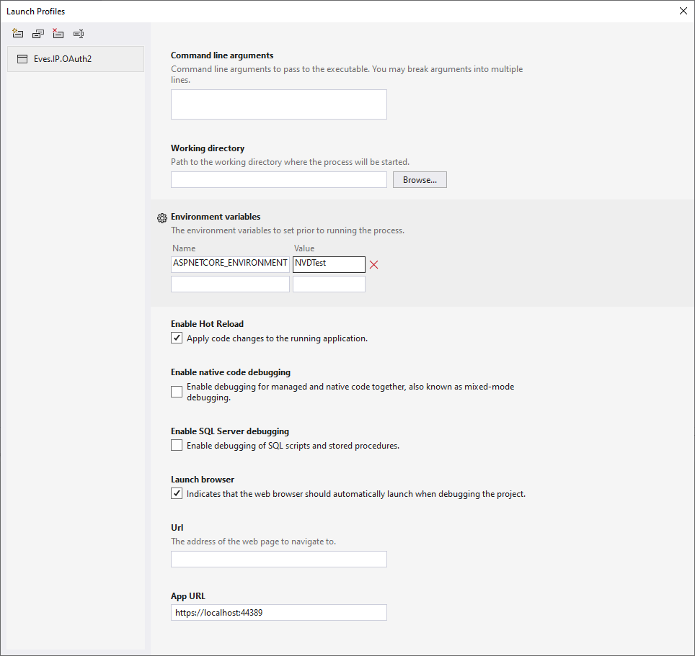
2.attēls. OAuth2 un WsFed tipa piemēru konfigurācija
LaunchSettings.json piemērs:
{
"profiles": {
"Eves.IP.OAuth2": {
"commandName": "Project",
"launchBrowser": true,
"applicationUrl": "https://localhost:44389"
}
}
}

Servisu galapunktu un vides konfigurācija
/SharedSettings/sharedSettings.json konfigurācijas failā jānorāda vēlamā darbības vide (Pēc noklusējuma – k8sNVDTest).
sharedSettings.json piemērs:
{
"ASPNETCORE_ENVIRONMENT": "k8sNVDTest"
}
Konfigurācijas failā sharedSettings.{vide}.json ir norādītas vajadzīgas servisu galapunktu adreses un parametri, lai piemēri tiktu darbināmi pret NVD testa vidi pēc noklusējuma.

Java piemēru darbināšanas vides sagatavošana
- Eves.IP.Oidc piemēra palaišanai nepieciešams Java 17 vai jaunāks un jebkura izstrādes vide, kas atbalsta maven, piemēram, Intellij IDEA. Projekts jāimportē kā maven projekts un tas tiek startēts kā Spring Boot lietojums, startējot klasi EvesIpOidcJavaApplication. Lai pamainītu vidi, kurā darbojas lietojums, jāpamaina attiecīgie iestatījumi application.yml datnē.
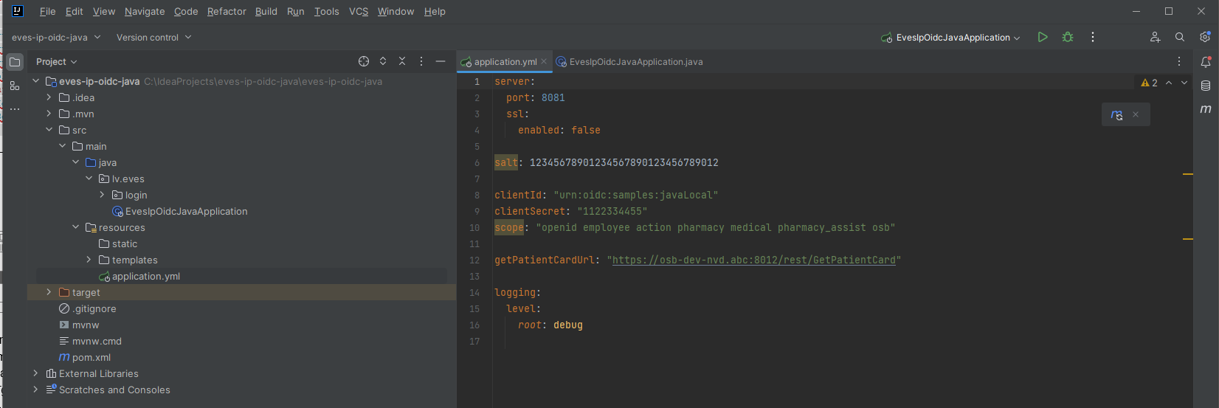
3.attēls. OIDC piemēra konfigurācija
Pēc noklusējuma lietojums būs pieejams http://localhost:8081.

- Eves.IP.WsTrust_Certificate piemērs darbojas tikai ar Java 8 versiju. Lai piemērs strādātu, nepieciešams importēt pievienotās bibliotēku jar datnes lokālā Maven repozitorijā, izmantojot maven komandas
mvn install:install-file -Dfile=hl7-coretypes-1.0.1.jar -DgroupId=lv.eves -DartifactId=hl7-coretypes -Dversion=1.0.1 -Dpackaging=jar
mvn install:install-file -Dfile=hl7-lib-helper-1.0.8.jar -DgroupId=lv.eves -DartifactId=hl7-lib-helper -Dversion=1.0.8 -Dpackaging=jar
mvn install:install-file -Dfile=hl7-lib-1.0.8.jar -DgroupId=lv.eves -DartifactId=hl7-lib -Dversion=1.0.8 -Dpackaging=jar

PHP piemēru darbināšanas vides sagatavošana
PHP piemēri tiek izplatīti konteineru veidā (dockeri), attiecīgi piemēru darbināšanai ir nepieciešams uzstādīt Docker desktop programmatūru - Install Docker Desktop on Windows | Docker Documentation.
Katrs piemērs tiek realizēts atsevišķā konteinerī, tāpēc katra piemēra uzstādīšanai ir jāveic šādas konfigurācijas darbības:
- Piemēri varētu būt darbināmi, izmantojot vairākas vides. Lai tie darbotos, izmantojot NVD testa vidi ir jānokopē datni sharedSettings.NVDTest.json uz sharedSettings.json:
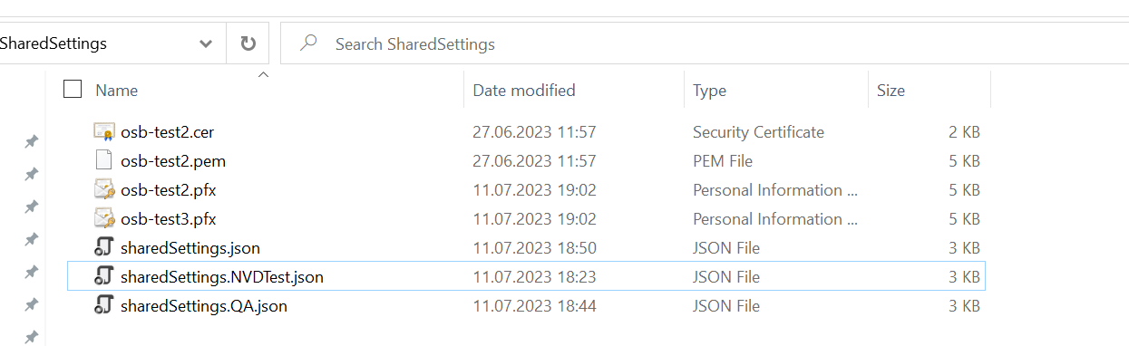
4.attēls. Datnes sharedSettings.NVDTest.json un sharedSettings.json
- Gadījumā, ja Docker Desktop tiek izmantots Windows Hyper-V režīma ir jāpievieno direktoriju, kur atrodas piemēri resursu koplietošanai:
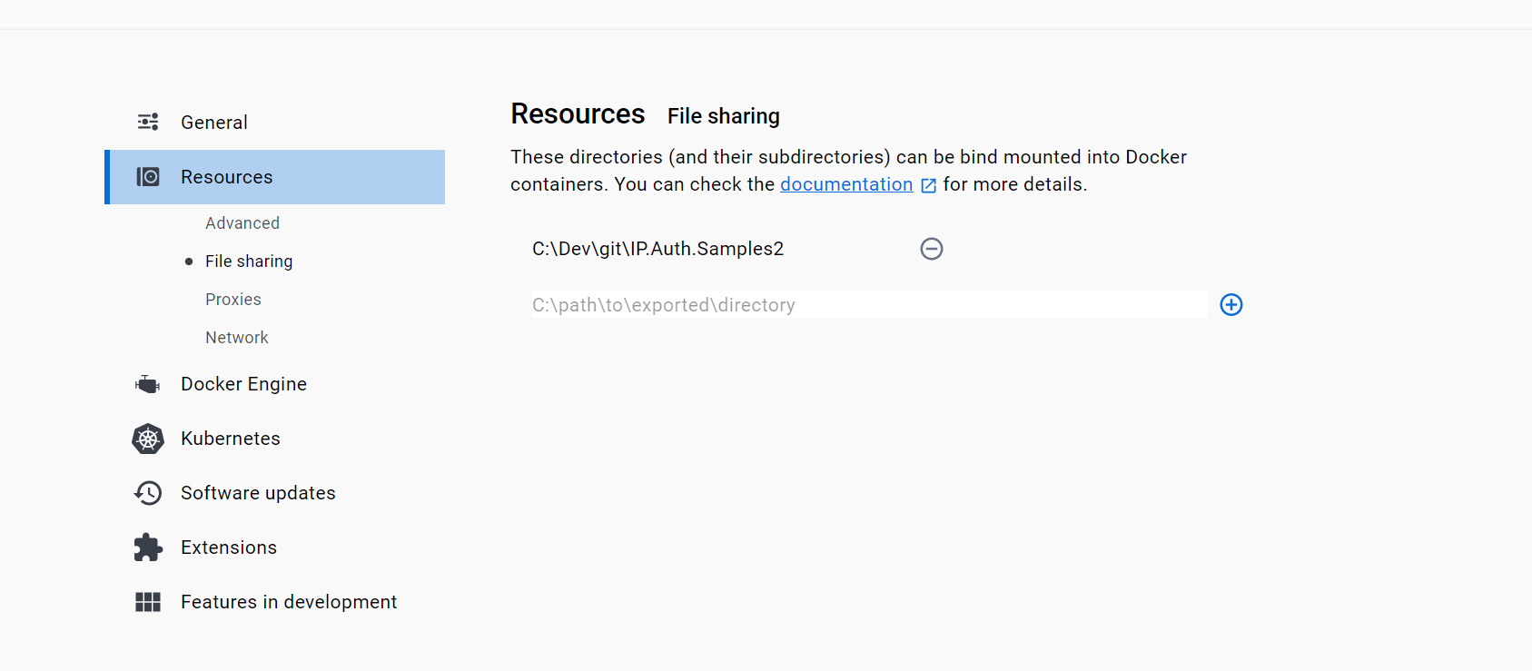
5.attēls. Direktorijas pievienošana Docker Desktop
Citādi, WSL 2 un Windows konteineru režīmā visas datnes automātiski tiek koplietoti ar Windows.
- No direktorijas, kur atrodas piemērs, jāizpilda skripts “docker-run-dev.sh”:
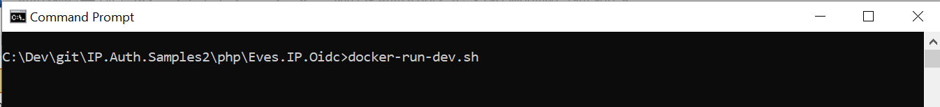
6.attēls. Skripts “docker-run-dev.sh”
- Konteineru sarakstā pievienosies jauns konteineris, tālāk jāizvēlas “Open in terminal” darbību:
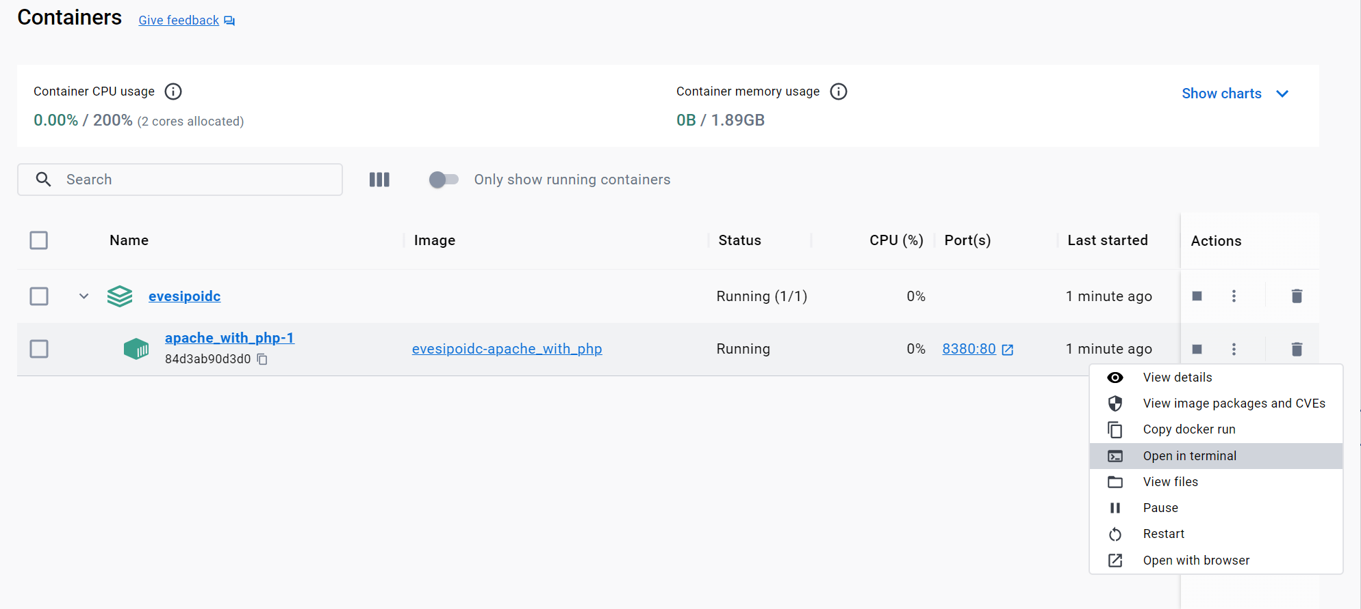
7.attēls. Open in terminal
- Terminālī ir jāiedarbina komandu “composer install”, kas uzstāda pārējās izmantotās bibliotēkas:
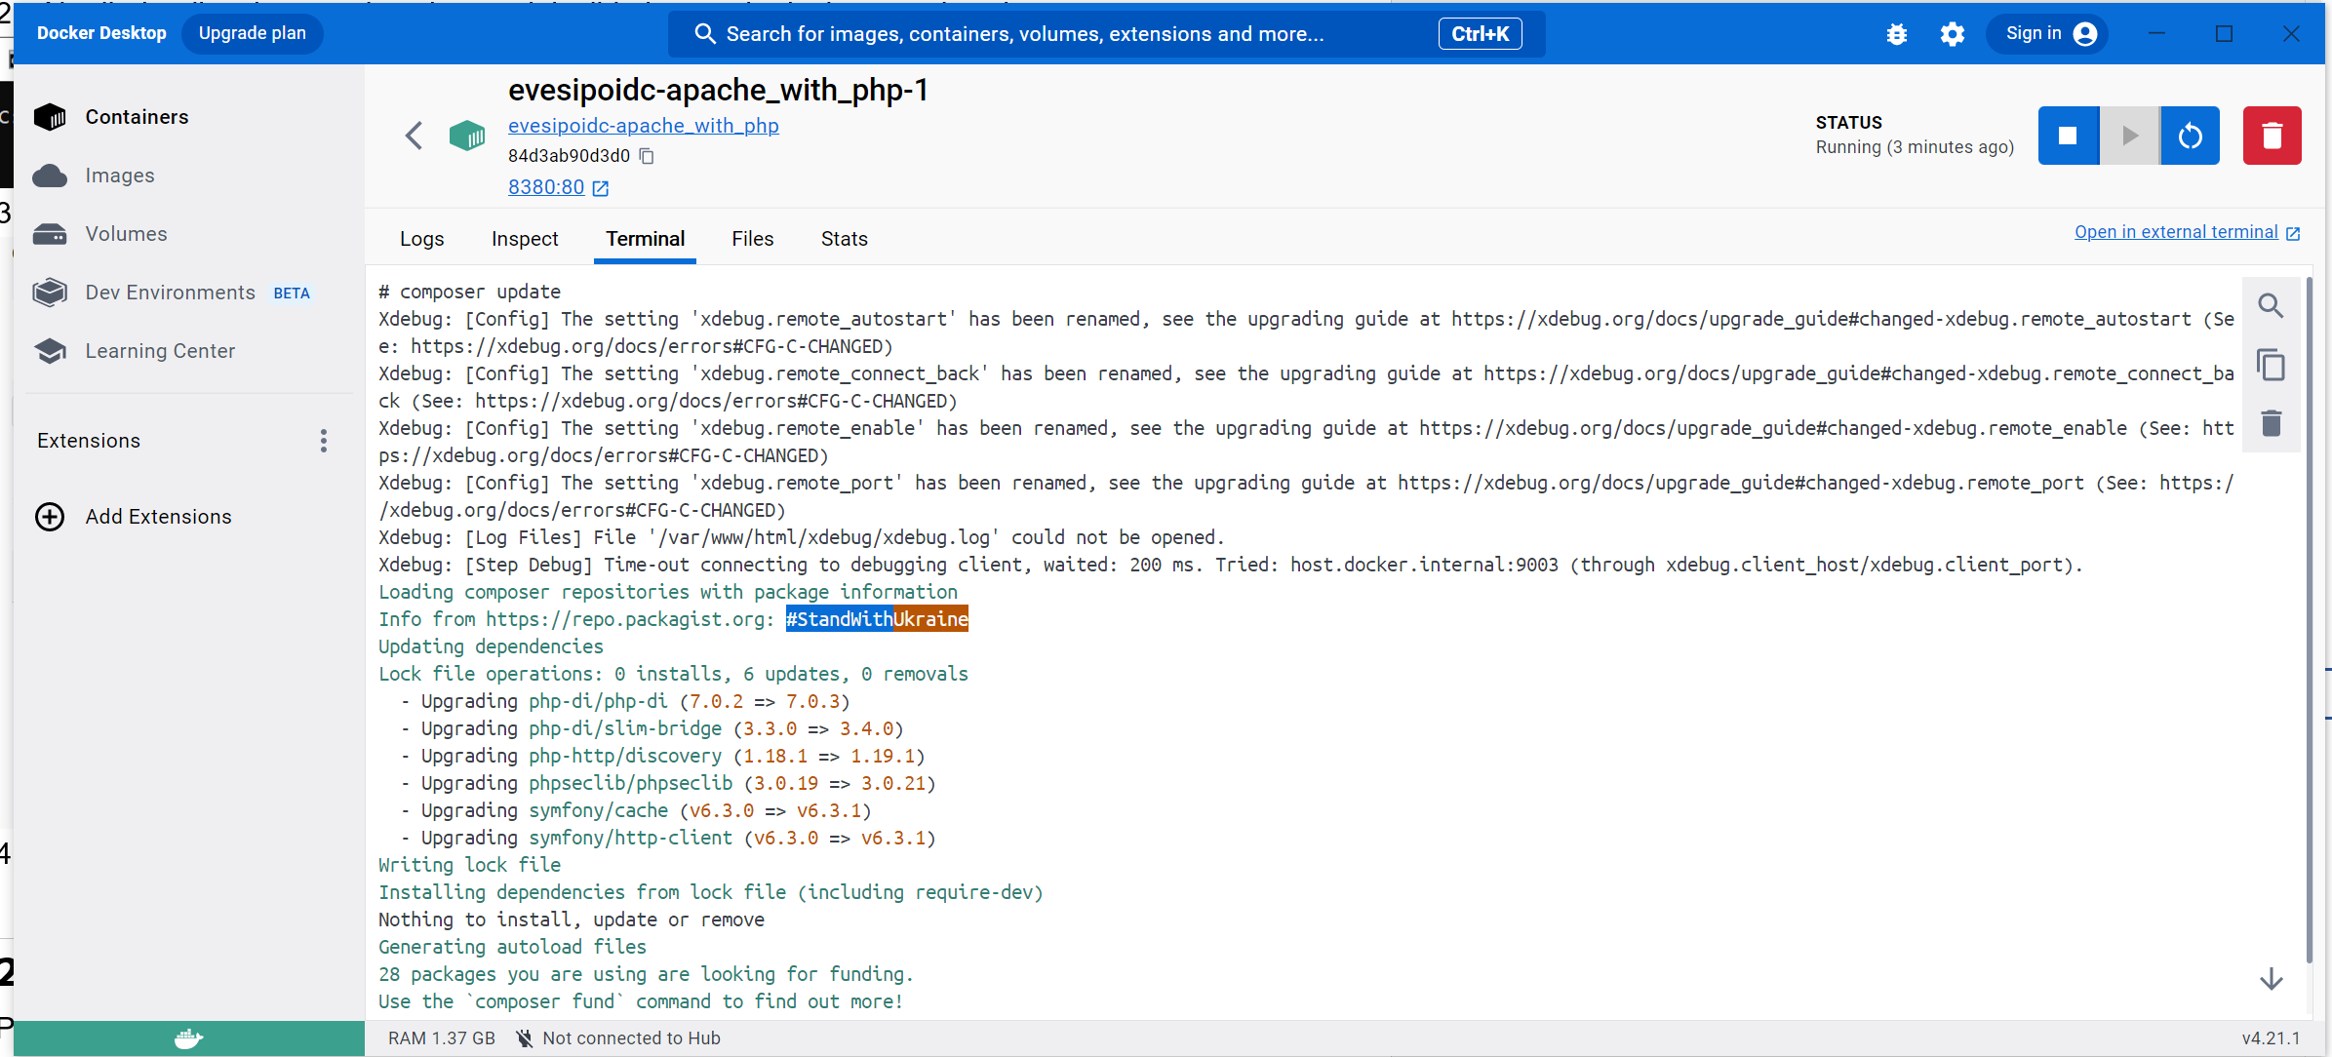
8.attēls. Komanda “composer update”
- Piemērs ir gatavs darbināšanai pēc adreses http://localhost:8380:
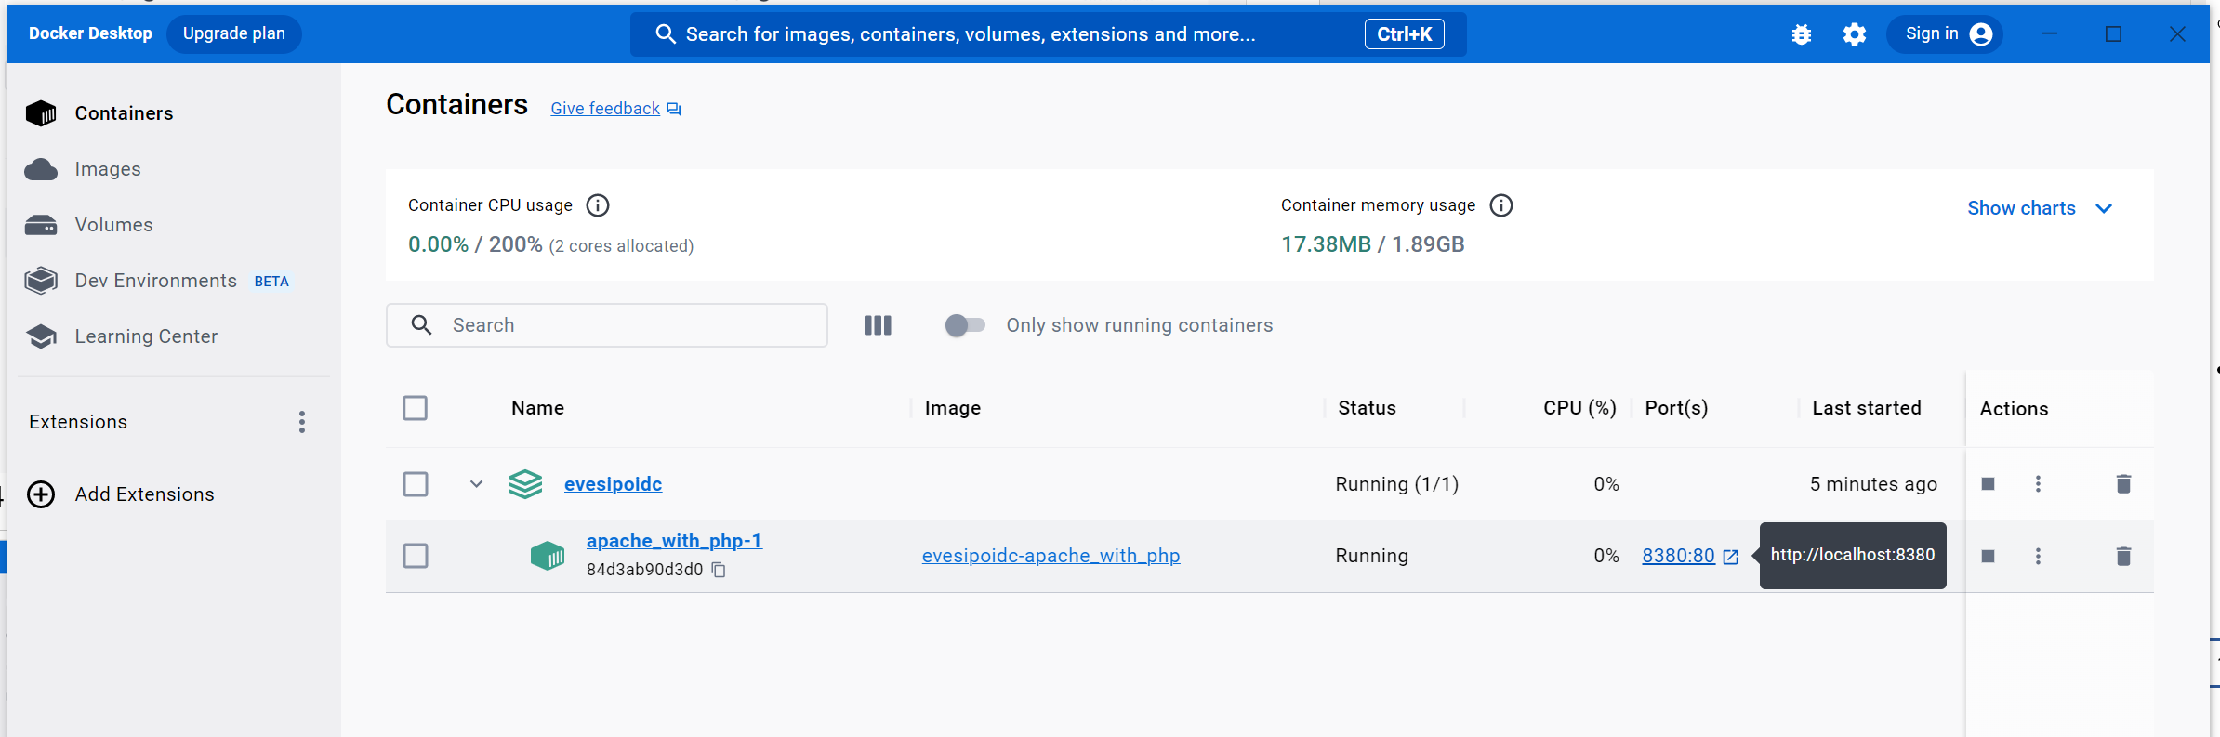
9.attēls. Adrese http://localhost:8380

Visi PHP piemēri izmanto adresi http://localhost:8380. Tāpēc pirms pievienot vai darbināt katru nākamo piemēru ir jāapstādina iepriekšējo piemēru:
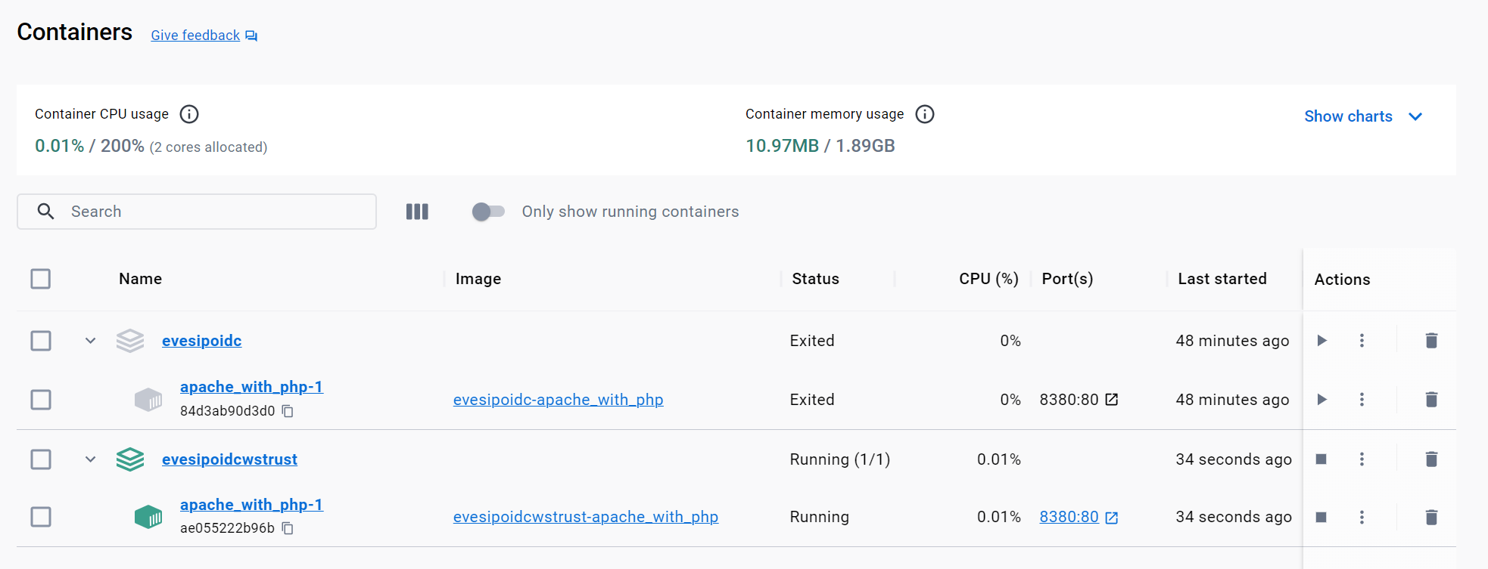
10.attēls. Iepriekšējā piemēra apstādināšana

.NET piemēru apraksts
Sagatavotie .NET 6 platformas piemēri (mape “dotnet”) demonstrē šādu e-veselības SAML/SOAP bāzēto funkcionalitāti:
1.tabula
.NET 6 platformas piemēri
arhīva mapes nosaukums | piemēra tips | piemēra apraksts
Eves.IP.OAuth2 | OAuth2, WsTrust | Piemērs demonstrē iedzīvotāja un veselības aprūpes profesionāļa autentifikāciju un autorizāciju, izmantojot OAuth2 protokolu. Papildus ir demonstrēts EVK (Elektroniskā Veselības Karte) GetPatientCard servisa izsaukums ar OnBehalfOf palīdzību (iedzīvotāja vai veselības aprūpes profesionāla vārdā) par pamatu izmantojot JWT drošības talonu (Ws-Trust).
Eves.IP.OAuth2.DesktopApp | OAuth2 | Piemērs demonstrē iedzīvotāja un veselības aprūpes profesionāļa autentifikāciju un autorizāciju Windows Presentation Foundation (WPF) darbvirsmas aplikācijā, izmantojot OAuth2 protokolu.
Eves.IP.OAuth2_Certificate | OAuth2 | Piemērs demonstrē sistēmas autentifikāciju un autorizāciju, izmantojot OAuth2 protokolu ar klient/secret vai sertifikāta palīdzību. Darbības procesa rezultātā tiek saņemts JWT drošības talons (access token).
Eves.IP.Oidc | Oauth2, OIDC | Piemērs demonstrē iedzīvotāja un veselības aprūpes profesionāļa autentifikāciju un autorizāciju, izmantojot OpenID Connect (OIDC) identifikācijas protokolu, kas ir balstīts uz OAuth2 protokolu. Papildus ir demonstrēts EVK (Elektroniskā Veselības Karte) GetPatientCard servisa izsaukums ar OnBehalfOf palīdzību (iedzīvotāja vai veselības aprūpes profesionāla vārdā) par pamatu izmantojot JWT drošības talonu.
Eves.IP.WsFederation | WsFed, WsTrust | Piemērs demonstrē iedzīvotāja un veselības aprūpes profesionāļa autentifikāciju un autorizāciju, izmantojot WsFederation protokolu. Papildus ir demonstrēts EVK GetPatientCard servisa izsaukums ar OnBehalfOf palīdzību (iedzīvotāja vai veselības aprūpes profesionāļa vārdā), par pamatu izmantojot SAML drošības talonu (Ws-Trust).
Eves.IP.WsTrust_Certificate | WsTrust | Piemērs demonstrē:  - Drošības SAML un JWT tipa talonu saņemšanu izmantojot sistēmas sertifikāts (ieskaitot LVRTC eID).  - Talonu apmaiņu SAML -> SAML, JWT -> JWT, SAML -> JWT un JWT -> SAML ar un bez OnBehalfOf.  - EVK GetPatientCard servisa izsaukums ar un bez OnBehalfOf.
SharedSettings |  | Mape satur projektu kopējos konfigurācijas failus.
Eves.IP.Shared |  | Mape satur projektu kopīgās izsaucamās metodes.
Portal |  | Depricated! Piemērs demonstrē tiesību pārbaudi (4.8 Framework).
WebClient |  | Depricated! Piemērs demonstrē tiesību pārbaudi (4.8 Framework).
WinForm45.EId | WsTrust | Depricated! Piemērs demonstrē autorizāciju, izmantojot LVRTC eID uz Windows Forms platformās.
WinFormCore.Eid | WsTrust | Piemērs demonstrē autorizāciju, izmantojot LVRTC eID uz Windows Forms platformās.
Eves.IP.OSB.FHIR |  | Piemērs demonstrē Audit.EventSubmitApi servisa izsaukšanu izmantojot Hl7.Fhir modeļa bibliotēku
Eves.IP.CoreWcfService | WsTrust | Piemērs demonstrē Wcf GetPatientCard servisa paraugu
OIDC, OAuth2 un WsFed tipa piemēriem veselības aprūpes profesionāļu autentifikācijai varētu būt izmantoti visi kvalificēti personu identifikācijas līdzekļi (eID, e-paraksts mobile un e-paraksts).
OIDC, OAuth2 un WsFed tipa piemēriem iedzīvotāju autentifikācijai varētu būt izmantoti VPM nodrošināti identifikācijas līdzekļi (šobrīd banku autentifikācijas, eID, e-paraksts mobile un e-paraksts).
Detalizētu piemēru aprakstu skatīties nākamajās dokumenta sadaļās.

Eves.IP.OAuth2
Piemērs demonstrē iedzīvotāja un veselības aprūpes profesionāļa autentifikāciju un autorizāciju, izmantojot OAuth2 protokolu. Papildus ir demonstrēts EVK GetPatientCard tīmekļa pakalpes izsaukums ar OnBehalfOf palīdzību (iedzīvotāja vai veselības aprūpes profesionāļa vārdā), par pamatu izmantojot JWT drošības talonu.
Piemērs ir sagatavots, izmantojot VisualStudio MVC web lietojuma standarta template ar papildu funkciju izsaukumu:
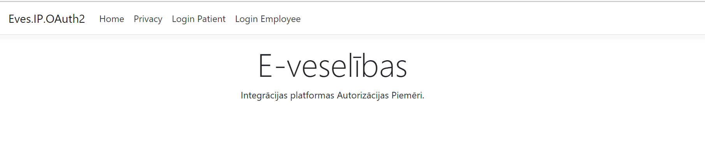
11.attēls. Eves.IP.OAuth2 izmantošana
Izmantojot “Login Patient” (iedzīvotājs) un “Login Employee” (veselības aprūpes profesionālis), tiek demonstrēta šāda funkcionalitāte:
- Iedzīvotāja autentifikācija un autorizācija ar JWT talona saņemšanu.
- EVK GetPatientCard HL7 V3 SOAP servisa izsaukums, izmantojot OnBehalfOf (apmainot JWT pret SAML) un parakstot pieprasījumu ar sistēmas (piemēra gadījuma Eves.IP.OAuth2) sertifikātā palīdzību.
Piemēra darbība veselības aprūpes profesionāļa autentifikācijas gadījumā:
- Veselības aprūpes profesionālis pieteicas autentifikācijai profesionāļu e-veselības STS autentifikācijas piegādātāja lapā caur drošības talonu izdošanas saskarni. No autentifikācijas piegādātāja izvēles lapas uz drošības talonu izdošanas saskarni tiek atgriezts autentifikācijas piegādātāju saraksts. Tiek izvēlēts korekts autentifikācijas piegādātājs.
- Drošības talonu izdošanas saskarne sazinās ar LVRTC vai citu identifikācijas piegādātāju un autentifikācijas rezultātā atgriež lietotāja personas kodu, vārdu un uzvārdu. Gadījumā, ja veselības aprūpes profesionālis darbojas vairāk nekā viena iestādē, drošības talonu izdošanas saskarne atspoguļo šī veselības aprūpes profesionāļa darba vietu sarakstu un piedāvā izvēlēties veselības aprūpes profesionāļa darba vietu no darba vietu saraksta.
- Tiek izvēlēta veselības aprūpes profesionāļa darba vieta. Informācija tiek nosūtīta drošības talonu izdošanas saskarnei un tiek atgriezta uz Eves.IP.OAuth2 ar JWT.
- Notiek drošības talonu servisa izsaukums ar JWT, izmantojot OnBehalfOf un norādot autorizācijas apgabalu. Tiek saņemts SAML drošības talons.
- Ar SAML palīdzību tiek izsaukts GetPatientCard serviss un veselības aprūpes speciālistam tiek nosūtīti pacienta dati.

12.attēls. Eves.IP.OAuth2 piemēra darbība – veselības aprūpes profesionālis
Piemēra darbība iedzīvotāja autentifikācijas gadījumā:
- Iedzīvotājs autentificējas pacientu e-veselības STS caur drošības talonu izdošanas saskarni. Drošības talonu izdošanas saskarne izgūst no VRAA VPM lietotāja personas kodu, vārdu un uzvārdu un JWT talonā nosuta Eves.IP.OAuth2.
- Notiek drošības talonu servisa izsaukums ar JWT talonu no profesionāļu e-veselības STS, izmantojot OnBehalfOf un norādot autorizācijas apgabalu. Tiek saņemts SAML drošības talons.
- Ar SAML palīdzību tiek izsaukts GetPatientCard serviss un iedzīvotājam tiek nosūtīti pacienta dati.
13.attēls. Eves.IP.OAuth2 piemēra darbība – iedzīvotājs

Eves.IP.OAuth2.DesktopApp
Piemērs demonstrē iedzīvotāja un veselības aprūpes profesionāļa autentifikāciju un autorizāciju Windows Presentation Foundation (WPF) darbvirsmas aplikācijā, izmantojot OAuth2 protokolu.
Piemērs ir sagatavots, izmantojot VisualStudio WPF lietojuma standarta šablonu.
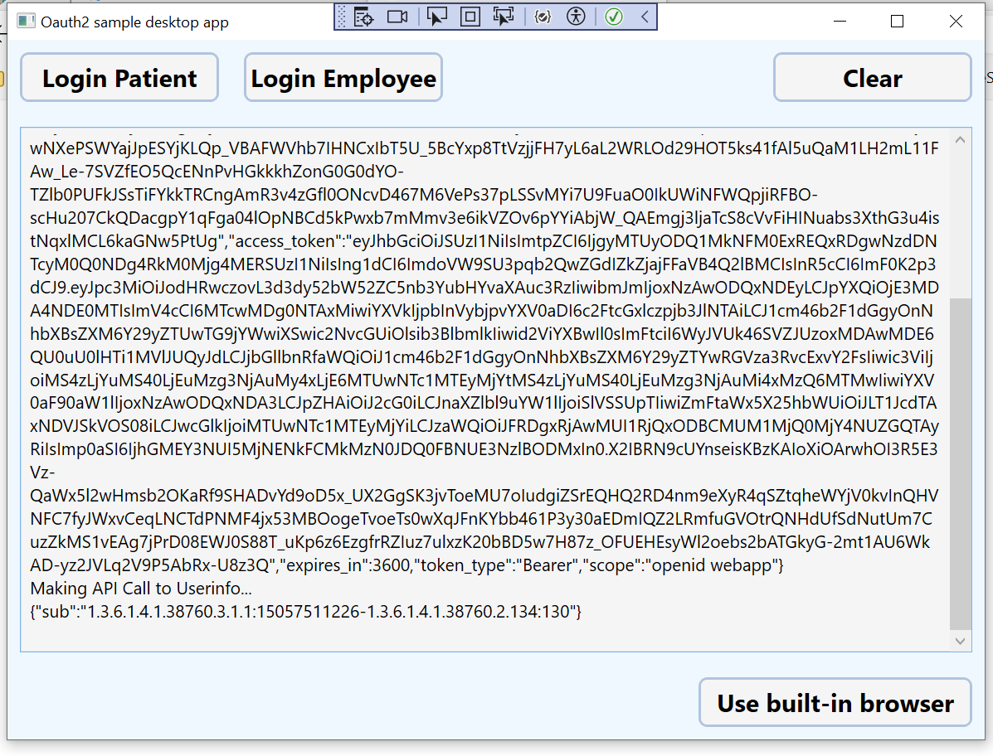
14.attēls. Eves.IP.OAuth2.DesktopApp izmantošana
Izmantojot “Login Patient” (iedzīvotājs) un “Login Employee” (veselības aprūpes profesionālis), tiek demonstrēta šāda funkcionalitāte:
- Iedzīvotāja un veselības aprūpes profesionālis autentifikācija un autorizācija ar JWT talona saņemšanu.
- User info ar access talona izsaukšanu.
Izmantota WebView2 kontrola ierobežojumu dēļ nav iespējams veikt lietotāja autentifikāciju ar eParaksts mobile, tas prasa LVRTC eParaksts pārlūka plagina esamību. Šī gadījumā ir jāizvēlas “Use external browser” iespēju.

Eves.IP.OAuth2_Certificate
Konsoles lietojuma piemērs demonstrē sistēmas autentifikāciju un autorizāciju, izmantojot OAuth2 protokolu ar klient/secret vai sertifikāta palīdzību. Darbības procesa rezultātā tiek saņemts JWT drošības talons (access token):
Console.WriteLine(Format.PadString("1. Izsaukums norādot secret", align:Align.LeftIdent));
var tokenResponse = await client.RequestClientCredentialsTokenAsync(tokenRequest);

Console.WriteLine(Format.PadString("2. Izsaukums ar sertifikātu un nepadodot secret",align:Align.LeftIdent));
var tokenResponse2 = await client.RequestClientCredentialsTokenAsync(tokenRequest2);

Eves.IP.Oidc
Piemērs demonstrē iedzīvotāja un veselības aprūpes profesionāļa autentifikāciju un autorizāciju, izmantojot OpenID Connect identifikācijas protokolu, kas ir balstīts uz OAuth2 protokolu. Papildus ir demonstrēts EVK (Elektroniskā Veselības Karte) GetPatientCard servisa izsaukums ar OnBehalfOf palīdzību (iedzīvotāja vai veselības aprūpes profesionāla vārdā), par pamatu izmantojot JWT drošības talonu.
Piemērs ir sagatavots, izmantojot VisualStudio MVC web lietojuma standarta šablonu ar papildu funkciju izsaukumu:
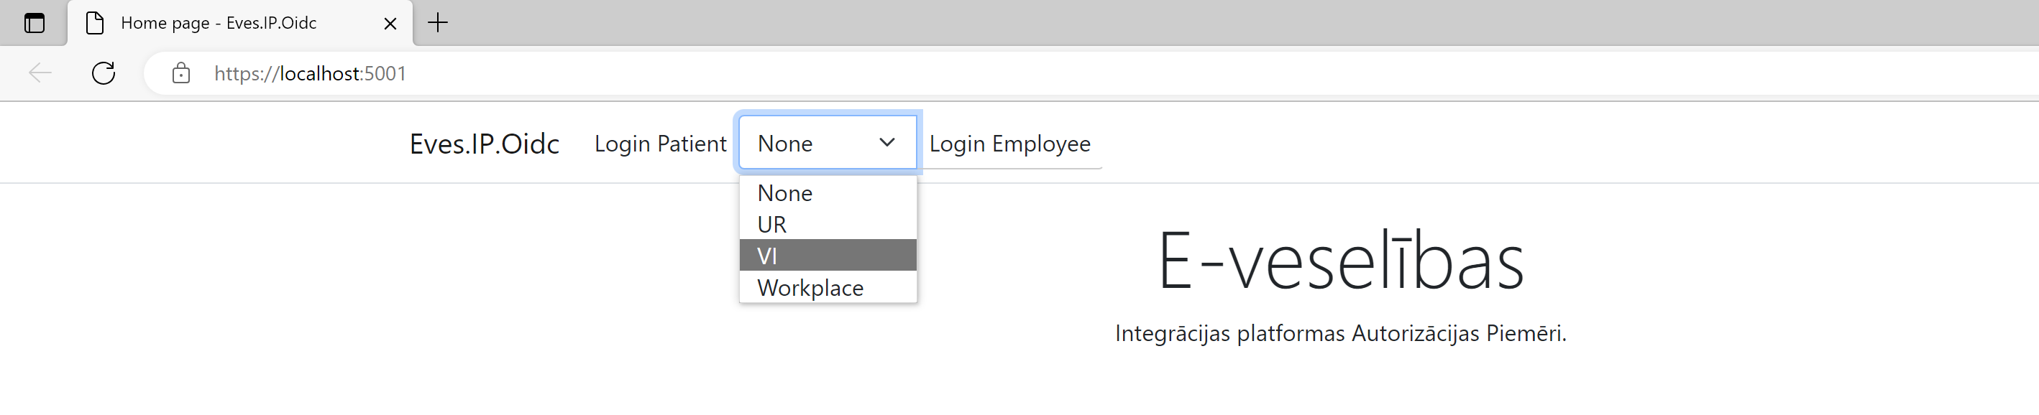
15.attēls. Eves.IP.Oidc izmantošana
Izmantojot “Login Patient” (iedzīvotājs) un “Login Employee” (veselības aprūpes profesionālis), tiek demonstrēta šāda funkcionalitāte:
- Iedzīvotāja un veselības aprūpes profesionāļa autentifikācija un autorizācija ar id un access talonu . Pie tam, ir iespēja noradīt lietotāja uzņēmumu vai pat darba vietu izmantojot login_hint pieprasījuma parametru, sk. lejā.
- EVK GetPatientCard HL7 V3 SOAP servisa izsaukums, izmantojot OnBehalfOf (apmainot JWT pret SAML).
Autentificējoties ar veselības aprūpes profesionālu, pieprasījumā var nosūt parametrā login_hint, kur var definēt darbinieka darba vietu. Piemērs:
https://host/IP.STS/connect/authorize?client_id=https%3A%2F%2Frealm%2F&redirect_uri=https://localhost:7056/signin-oidc&response_type=code&scope=employee&login_hint=regnr:40000000000
, kur login_hint parametrā var noradīt:
- regNr:{registrationNumber} – ārstniecības iestādes UR reģistrācijas numurs
- code:{institutionCode}.{workplaceCode} - ārstniecības iestādes VI kods un veselības aprūpes profesionāla darbavietas kods.
Testa nolūkiem, nepieciešamo kodu var paņemt darbavietas izvēles lapas HTML:
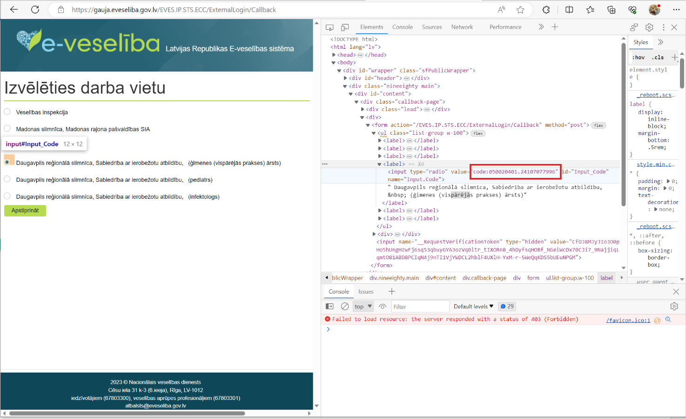
16.attēls. Darbavietas un iestādes koda saņemšana izmantojot HTML
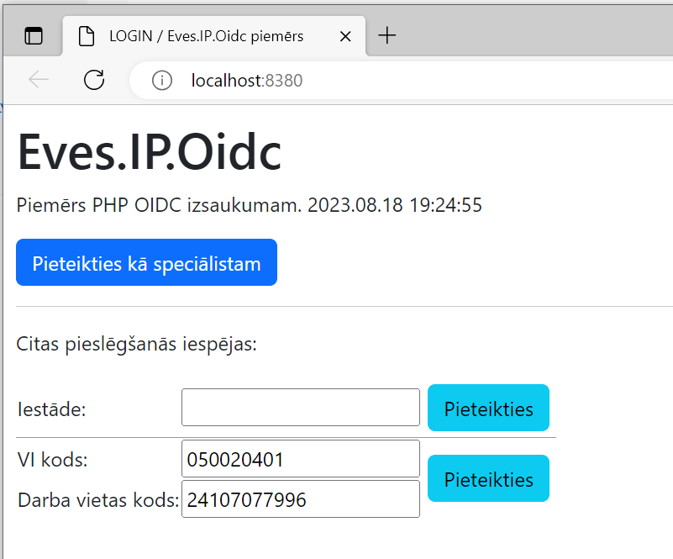
17.attēls. Darbavietas un iestādes koda ievade
Piemēra darbība veselības aprūpes profesionāļa autentifikācijas gadījumā:
- Veselības aprūpes profesionālis pieteicas autentifikācijai profesionāļu e-veselības STS autentifikācijas piegādātāja lapā caur drošības talonu izdošanas saskarni. No autentifikācijas piegādātāja izvēles lapas uz drošības talonu izdošanas saskarni tiek atgriezts autentifikācijas piegādātāju saraksts. Tiek izvēlēts korekts autentifikācijas piegādātājs.
- Drošības talonu izdošanas saskarne sazinās ar LVRTC vai citu identifikācijas piegādātāju un autentifikācijas rezultātā atgriež lietotāja personas kodu, vārdu un uzvārdu. Gadījumā, ja veselības aprūpes profesionālis darbojas vairāk nekā viena iestādē, drošības talonu izdošanas saskarne atspoguļo šī veselības aprūpes profesionāļa darba vietu sarakstu un piedāvā izvēlēties veselības aprūpes profesionāļa darba vietu no darba vietu saraksta.
- Tiek izvēlēta veselības aprūpes profesionāļa darba vieta. OIDC code atribūts (kas identificē sagatavoto drošības talonu) tiek nosūtīts uz Eves.IP.OIDC.
- Eves.IP.OIDC izsauc drošības talonu izdošanas saskarni un saņēma pēc OIDC code atribūta Id, access un refresh drošības taloni.
- Notiek drošības talonu servisa UserInfo saskarnes izsaukums ar access talonu. Tiek saņemta papildus informācija par lietotāju.
- Kad access talons noveco klients varētu izmantot refresh talonu jaunā access un refresh talona saņemšanai.
- Notiek GetPatientCard servisa izsaukums ar access talonu. Rezultātā veselības aprūpes speciālistam tiek nosūtīti pacienta dati.
18.attēls. Eves.IP.Oidc scenārija darbību diagramma profesionāla autentifikācijas gadījumā
Piemēra darbība iedzīvotāja autentifikācijas gadījumā:
- Iedzīvotājs autentificējas pacientu e-veselības STS drošības talonu izdošanas saskarnē. Drošības talonu izdošanas saskarne izgūst no VRAA VPM lietotāja personas kodu, vārdu un uzvārdu un sagatavoto drošības talonu.
- OIDC code atribūts (kas identificē sagatavoto drošības talonu) tiek nosūtīts uz Eves.IP.OIDC.
- Eves.IP.OIDC izsauc drošības talonu izdošanas saskarni un saņēma pēc OIDC code atribūta Id un access drošības taloni.
- Notiek drošības talonu servisa UserInfo saskarnes izsaukums ar access talonu. Tiek saņemta papildus informācija par lietotāju.
- Notiek GetPatientCard servisa izsaukums ar access talonu. Rezultātā iedzīvotajam tiek nosūtīti pacienta dati.
19.attēls. Eves.IP.Oidc scenārija darbību diagramma pacienta autentifikācijas gadījumā

Eves.IP.WsFederation
Piemērs demonstrē iedzīvotāja un veselības aprūpes profesionāļa autentifikāciju un autorizāciju, izmantojot WsFederation protokolu. Papildus ir demonstrēts EVK GetPatientCard tīmekļa pakalpes izsaukums ar OnBehalfOf palīdzību (iedzīvotāja vai veselības aprūpes profesionāļa vārdā), par pamatu izmantojot SAML drošības talonu.
Piemērs ir sagatavots, izmantojot VisualStudio MVC web lietojuma standarta template ar papildu funkciju izsaukumu:
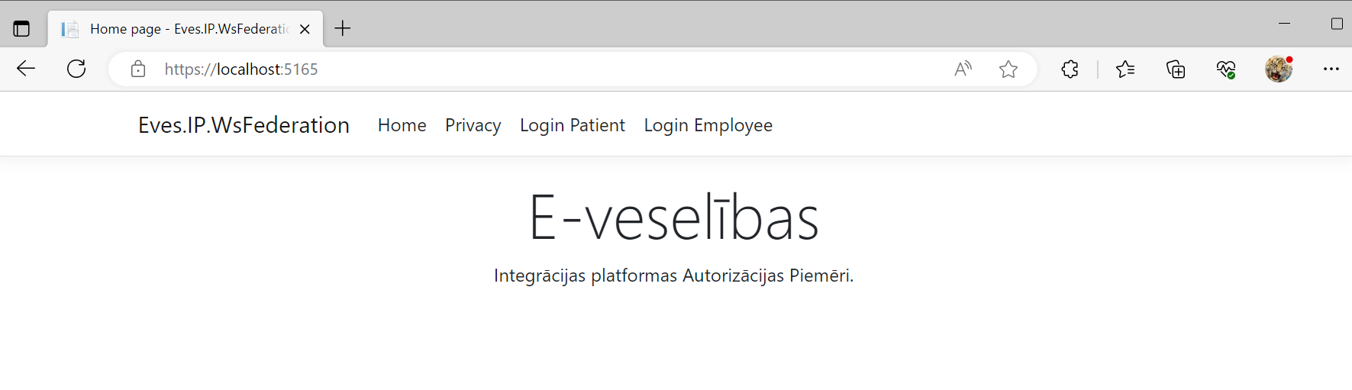
20.attēls. Eves.IP.WsFederation izmantošana
Izmantojot “Login Patient” un “Login Employee”, tiek demonstrēta šāda funkcionalitāte:
- Iedzīvotāja un veselības aprūpes profesionāļa autentifikācija un autorizācija ar SAML access talona saņemšanu.
- EVK GetPatientCard HL7 V3 SOAP tīmekļa pakalpes izsaukums, izmantojot OnBehalfOf un parakstot pieprasījumu ar sistēmas (piemēra gadījuma Eves.IP.WsFederation) sertifikāta palīdzību.
Piemēra darbība veselības aprūpes profesionāļa autentifikācijas gadījumā:
- Veselības aprūpes profesionālis autentificējas profesionāļu e-veselības STS autentifikācijas piegādātāja izvēles lapā caur drošības talonu izdošanas saskarni. No autentifikācijas piegādātāja izvēles lapas uz drošības talonu izdošanas saskarni tiek atgriezta autentifikācijas piegāde.
- Drošības talonu izdošanas saskarne sazinās ar LVRTC vai citu identifikācijas piegādātāju un atgriež veselības aprūpes profesionāļa personas kodu, vārdu un uzvārdu. Gadījumā, ja veselības aprūpes profesionāļa darbojas vairāk nekā viena iestādē, drošības talonu izdošanas saskarne piedāvā izvēlēties profesionāla darba vietu no profesionāļa darba vietu saraksta.
- Tiek izvēlēta veselības aprūpes profesionāļa darba vieta. Informācija tiek nosūtīta uz drošības talonu izdošanas saskarni un tiek atgriezta Eves.IP.WsFederation piemēram SAML talonā.
- Notiek drošības talonu servisa izsaukums ar SAML, izmantojot OnBehalfOf un norādot autorizācijas apgabalu. Tiek saņemts jauns SAML drošības talons.
- Ar SAML talona palīdzību tiek izsaukts GetPatientCard serviss un veselības aprūpes speciālistam tiek nosūtīti pacienta dati.
21.attēls. Eves.IP.WsFederation piemēra darbība – veselības aprūpes profesionālis
Piemēra darbība iedzīvotāja autentifikācijas gadījumā:
- Iedzīvotājs autentificējas pacientu e-veselības STS drošības talonu izdošanas saskarnē. Drošības talonu izdošanas saskarne izgūst no VRAA VPM iedzīvotāja personas kodu, vārdu un uzvārdu un ar SAML talonu nosuta Eves.IP.WsFederation.
- Notiek drošības talonu servisa izsaukums ar SAML no profesionāļu E-veselības STS drošības talonu izdošanas saskarnes, izmantojot OnBehalfOf un norādot autorizācijas apgabalu. Tiek saņemts SAML drošības talons.
- Ar SAML talona palīdzību tiek izsaukts GetPatientCard serviss un iedzīvotājam tiek nosūtīti atbilstošie dati.

22.attēls. Eves.IP.WsFederation piemēra darbība – iedzīvotājs

Eves.IP.WsTrust_Certificate
Piemērs ir sagatavots kā konsoles lietojums un demonstrē:
- Drošības talonu SAML un JWT tipa saņemšanu, izmantojot sistēmas sertifikātu.
- Talonu apmaiņu SAML -> SAML, JWT -> JWT, SAML -> JWT un JWT -> SAML ar un bez OnBehalfOf.
- EVK GetPatientCard tīmekļa pakalpes izsaukums ar un bez OnBehalfOf. OnBehalfOf izsaukums darbojas, izmantojot JWT vai SAML talonus.
Piemērs ietver šādas talonu apmaiņas saskaņā ar WS-Trust standartu:
// SAML by certificate (EVES STS 2.0 ir nodrošīnāta savietojamība priekš esošiem klientiem)
var fisrtToken = await IssueTokenByCertificate(config.AppliesToRealm1);

// SAML -> SAML OnBehalfOf (EVES STS 2.0 ir nodrošīnāta savietojamība priekš esošiem klientiem)
var secondToken = await IssueTokenByCertificate(config.AppliesToRealm2, onBehalfOf: new SecurityTokenWrapper(fisrtToken));

// SAML -> JWT OnBehalfOf (EVES STS 2.0 ir nodrošīnāta savietojamība priekš esošiem klientiem)
var thirdToken = await IssueTokenByCertificate(config.AppliesToRealm1, "urn:ietf:params:oauth:token-type:jwt", onBehalfOf: new SecurityTokenWrapper(secondToken));

// JWT -> JWT OnBehalfOf (EVES STS 2.0 ir nodrošīnāta savietojamība priekš esošiem klientiem)
var fourthToken = await IssueTokenByCertificate(config.AppliesToRealm1, "urn:ietf:params:oauth:token-type:jwt", onBehalfOf: new SecurityTokenWrapper(thirdToken));

// JWT -> SAML OnBehalfOf (EVES STS 2.0 ir nodrošīnāta savietojamība priekš esošiem klientiem)
var fifthToken = await IssueTokenByCertificate(config.AppliesToRealm2, onBehalfOf: new SecurityTokenWrapper(fourthToken));

// GetPatienCard with SAML
PRPA_MT201303UV02_LV01Person? pers = await CallGetPatienCard(new II("15057511226", "1.3.6.1.4.1.38760.3.1.1"));

WinForm45.EId
Piemērs demonstrē autorizāciju izmantojot LVRTC eID uz Windows Forms platformās izmantojot .NET 4.8 ietvaru.
LVRTC izsniegta sertifikāta noteikšana izmantojot LVRTC root CA thumbrint:
var rootCertificateThumbrints = new string[]
{
"C9321DE6B5A82666CF6971A18A56F2D3A8675602", // "CN=E-ME SSI (RCA), OU=Sertifikacijas pakalpojumu dala, C=LV"
"3DA44DEE88DA1BBD74D34933E620E28643A627D1", // "CN=eParaksts Root CA, 2.5.4.97=NTRLV-40003011203, O=VAS Latvijas Valsts radio un televīzijas centrs, C=LV"
};
Lēmuma pieņemšana vai sertifikāts izmanto RSA atslēgas vai ECDsa atslēgas (ID kartes, kas ir izdotas sākot no 2022.gada oktobra):
if (certificate.GetRSAPublicKey() != null)
{
binding.Security.Message.AlgorithmSuite = SecurityAlgorithmSuite.Basic256Sha256;
wsTrust13TokenAddress += "sha256";
}
else if (certificate.GetECDsaPublicKey() != null)
{
binding.Security.Message.AlgorithmSuite = SecurityAlgorithmSuiteExtensions.Basic256EcdsaSha256(null);
wsTrust13TokenAddress += "ecdsasha256";
}
Lēmuma pieņemšanas rezultātā tiek izmantotas drošības talonu saskarnes sha256 vai ecdsasha256 galapunkti:
- ieejas punkts autentifikācijai ar sertifikātu ar RSA atslēgu izmantojot SHA256 parakstu - https://sts.test.eveseliba.gov.lv/auth.identityserver/STS/Issue.svc/trust/13/certificatemixedsha256
- ieejas punkts autentifikācijai ar sertifikātu ar ECC atslēgām izmantojot SHA256 parakstu - https://sts.test.eveseliba.gov.lv/auth.identityserver/STS/Issue.svc/trust/13/certificatemixedecdsasha256
Piemēra darbība veselības aprūpes profesionāļa autentifikācijas gadījumā:
- Atverot lietojumu, lietotājs spiež uz SmartCard pogas
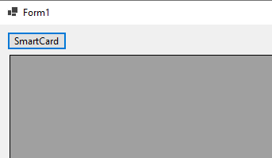
23.attēls. WinForm45.Eid piemēra skats
- Izvēlas un apstiprina sertifikātu no Eid kartes
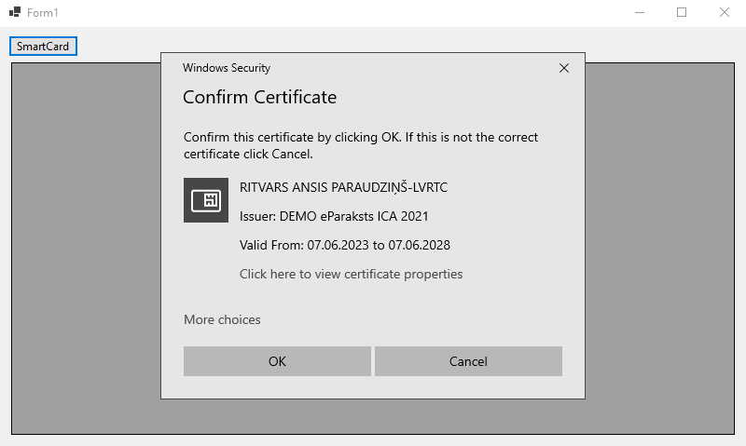
24.attēls. Sertifikāta izvēles logs
- Ja darbinieks strādā vairākās darba vietās, logā izvēlas vajadzīgo
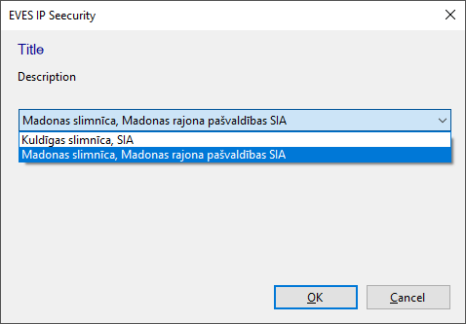
25.attēls Darba vietas izvēles logs
- Veiksmīgs autorizācijas gadijumā tiek atēloti talona dati
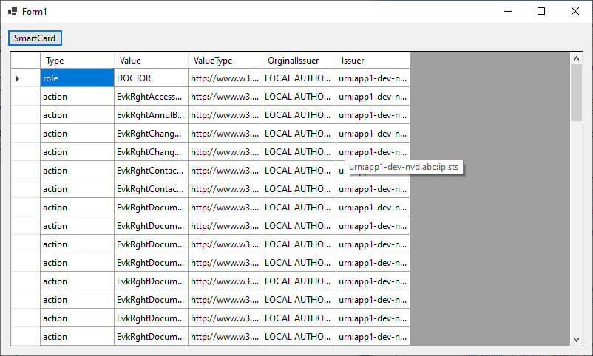
26.attēls. WinForm45.Eid piemēra atbildes izskats

WinFormCore.Eid
Piemērs demonstrē autorizāciju izmantojot LVRTC eID uz Windows Forms platformās izmantojot .NET 6 ietvaru.
LVRTC izsniegta sertifikāta noteikšana izmantojot LVRTC root CA thumbrint:
var rootCertificateThumbrints = new string[]
{
"C9321DE6B5A82666CF6971A18A56F2D3A8675602", // "CN=E-ME SSI (RCA), OU=Sertifikacijas pakalpojumu dala, C=LV"
"3DA44DEE88DA1BBD74D34933E620E28643A627D1", // "CN=eParaksts Root CA, 2.5.4.97=NTRLV-40003011203, O=VAS Latvijas Valsts radio un televīzijas centrs, C=LV"
};
Lēmuma pieņemšana vai sertifikāts izmanto RSA atslēgas vai ECDsa atslēgas (ID kartes, kas ir izdotas sākot no 2022.gada oktobra):
if (certificate.GetRSAPublicKey() != null) {
binding.Security.Message.AlgorithmSuite = SecurityAlgorithmSuite.Basic256Sha256;
wsTrust13TokenAddress += "sha256";
}
else if (certificate.GetECDsaPublicKey() != null) {
binding.Security.Message.AlgorithmSuite = new Basic256EcdsaSha256SecurityAlgorithmSuite();
wsTrust13TokenAddress += "ecdsasha256";
}
Lēmuma pieņemšanas rezultātā tiek izmantotas drošības talonu saskarnes sha256 vai ecdsasha256 galapunkti:
- ieejas punkts autentifikācijai ar sertifikātu ar RSA atslēgu izmantojot SHA256 parakstu - https://sts.test.eveseliba.gov.lv/auth.identityserver/STS/Issue.svc/trust/13/certificatemixedsha256
- ieejas punkts autentifikācijai ar sertifikātu ar ECC atslēgām izmantojot SHA256 parakstu - https://sts.test.eveseliba.gov.lv/auth.identityserver/STS/Issue.svc/trust/13/certificatemixedecdsasha256
Piemēra darbība veselības aprūpes profesionāļa autentifikācijas gadījumā:
- Atverot lietojumu, lietotājs spiež uz SmartCard pogas
27.attēls. WinFormCore.Eid piemēra skats
- Izvēlas un apstiprina sertifikātu no Eid kartes
28.attēls. Sertifikāta izvēles logs
- Ja darbinieks strādā vairākās darba vietās, logā izvēlas vajadzīgo
29.attēls Darba vietas izvēles logs
- Veiksmīgs autorizācijas gadijumā tiek atēloti talona dati
30.attēls. WinFormCore.Eid piemēra atbildes izskats

Eves.IP.OSB.FHIR
Konsoles lietojuma piemērs demonstrē OSB Audit.EventSubmitApi HL7 FHIR servisa izsaukumu izmantojot Hl7.Fhir.Model bibliotēku.
FHIR modeļa serializācijas iestatījumu izveide.
var options = new JsonSerializerOptions
{
WriteIndented = true
}.ForFhir(ModelInfo.ModelInspector); // Create FHIR serialize options
Parauga deserializācija uz AuditEvent modeli
var auditEvent = JsonSerializer.Deserialize<AuditEvent>(json, options);
Pieprasījuma ķermeņa izveide un serializācija
var requestBody = new RequestBody
{
Id = Guid.NewGuid(),
AuditEvent = auditEvent!,
Signature = "signature_placeholder"
};
// Serialize as string
var requestBodyString = JsonSerializer.Serialize(requestBody, options);
Audit.EventSubmitApi servisa izsaukums
using (var client = new HttpClient())
{
// Create content
var content = new StringContent(requestBodyString, Encoding.UTF8, "application/json");

// Add basic authorization
var username = settings.Username;
var password = settings.Password;
var base64String = Convert.ToBase64String(Encoding.UTF8.GetBytes($"{username}:{password}"));
client.DefaultRequestHeaders.Authorization = new AuthenticationHeaderValue("Basic", base64String);

// Call service
var response = await client.PostAsync(serviceAddress, content);
}
Serviss atgriež 204, ja izsaukums ir bijis veiksmīgs.

Eves.IP.CoreWcfService
Piemērs demonstrē CoreWcf GetPatientCard Servisa paraugu ko izsauc ar SAML/SAML2 drošības talonu.
Drošības konfigurācijā tiek pievienots sertifikāta izvilkums (thumbprint)
isserNameRegistry.AddTrustedIssuer("7C8FB6F9A9AA62DCFD6EFFA755FA3CC37802455D", "IP.AUTH");
Tiek pievienota atļautā audience
identityConfiguration.AudienceRestriction.AllowedAudienceUris.Add(new Uri("https://app1-dev-nvd.abc/evk"));
GetPatientCardService.cs failā var apstrādāt talona atļautos Claim.
var prinicpal0 = System.Threading.Thread.CurrentPrincipal;
Properties/launchSettings.json ir piemēra iestatījumi
{
"profiles": {
"Eves.IP.CoreWcfService": {
"commandName": "Project",
"launchUrl": "https://localhost:7159/GetPatientCard",
"environmentVariables": {
"ASPNETCORE_ENVIRONMENT": "Development"
},
"applicationUrl": "https://localhost:7159"
//"applicationUrl": "https://localhost:7159;http://localhost:5126"
}
}
}
Piemēra servisu var izsaukt ar šadu piemēru iekļaujot derīgu SAML talonu
POST https://localhost:7159/GetPatientCard HTTP/1.1
Accept-Encoding: gzip,deflate
Content-Type: application/soap+xml;charset=UTF-8;action="urn:hl7-org:v3:PRPA_IN101307UV02_LV01"
Content-Length: 14897
Host: localhost:7159
Connection: Keep-Alive
User-Agent: Apache-HttpClient/4.5.5 (Java/16.0.2)

<soap:Envelope xmlns:soap="http://www.w3.org/2003/05/soap-envelope">
<soap:Header>
<ActivityId CorrelationId="1111b935-8712-4aa9-b137-111111111666" xmlns="http://schemas.microsoft.com/2004/09/ServiceModel/Diagnostics">1111b935-8712-4aa9-b137-111111113333</ActivityId>
<wsse:Security soap:mustUnderstand="true" xmlns:wsse="http://docs.oasis-open.org/wss/2004/01/oasis-200401-wss-wssecurity-secext-1.0.xsd" xmlns:wsu="http://docs.oasis-open.org/wss/2004/01/oasis-200401-wss-wssecurity-utility-1.0.xsd">
<wsu:Timestamp wsu:Id="TS-3">
<wsu:Created>2024-04-11T12:34:03.302Z</wsu:Created>
<wsu:Expires>2024-04-11T14:34:03.334Z</wsu:Expires> </wsu:Timestamp>
{samlToken}
</wsse:Security>
</soap:Header>
<soap:Body>
<hl7:PRPA_IN101307UV02_LV01 ITSVersion="XML_1.0" xmlns:hl7="urn:hl7-org:v3">
<hl7:templateId root="1.3.6.1.4.1.38760.3.4.2" extension="URN:IVIS:100001:XSD-HL7V3.2011-lvext-PRPA_IN101307UV02_LV01"/>
<hl7:id root="1.3.6.1.4.1.38760.3.4.1" extension="${=java.util.UUID.randomUUID()}"/>
<hl7:creationTime value="${#TestCase#creTimeHl7}"/>
<hl7:versionCode code="V3-NE-2011"/>
<hl7:interactionId root="1.3.6.1.4.1.38760.3.4.1" extension="PRPA_IN101307UV02_LV01"/>
<hl7:processingCode code="P"/>
<hl7:processingModeCode code="T"/>
<hl7:acceptAckCode code="AL"/>
<hl7:receiver typeCode="RCV">
<hl7:device classCode="DEV" determinerCode="INSTANCE">
<hl7:id root="1.3.6.1.4.1.38760.2.3" extension="EVK.PERS"/>
</hl7:device>
</hl7:receiver>
<hl7:sender typeCode="SND">
<hl7:device classCode="DEV" determinerCode="INSTANCE">
<hl7:id root="1.3.6.1.4.1.38760.2.3" extension="EBOOK.PORTAL"/>
</hl7:device>
</hl7:sender>
<hl7:controlActProcess classCode="CACT" moodCode="EVN">
<hl7:reasonCode code="READ" codeSystem="1.3.6.1.4.1.38760.2.15"/>
<hl7:reasonCode code="IN_MEDICAL_TREATMENT" codeSystem="1.3.6.1.4.1.38760.2.4"/>
<hl7:subject>
<hl7:queryId root="1.3.6.1.4.1.38760.3.4.5.6" extension="GUID"/>
<hl7:statusCode code="ACTUAL"/>
<hl7:parameterList>
<hl7:patientIdentifier>
<hl7:value root="1.3.6.1.4.1.38760.3.1.1" extension="15057511226"/>
</hl7:patientIdentifier>
</hl7:parameterList>
</hl7:subject>
</hl7:controlActProcess>
</hl7:PRPA_IN101307UV02_LV01>
</soap:Body>
</soap:Envelope>
Veiksmīga izsaukuma rezultātā tiek atgriezta atbilde
<s:Envelope xmlns:s="http://www.w3.org/2003/05/soap-envelope" xmlns:a="http://www.w3.org/2005/08/addressing" xmlns:u="http://docs.oasis-open.org/wss/2004/01/oasis-200401-wss-wssecurity-utility-1.0.xsd">
<s:Header>
<a:Action s:mustUnderstand="1">urn:hl7-org:v3:PRPA_IN101308UV02_LV01</a:Action>
<o:Security s:mustUnderstand="1" xmlns:o="http://docs.oasis-open.org/wss/2004/01/oasis-200401-wss-wssecurity-secext-1.0.xsd">
<u:Timestamp u:Id="_0">
<u:Created>2024-04-10T18:28:36.998Z</u:Created>
<u:Expires>2024-04-10T18:33:36.998Z</u:Expires>
</u:Timestamp>
</o:Security>
</s:Header>
<s:Body>
<hl7:PRPA_IN101308UV02_LV01 ITSVersion="XML_1.0" xmlns:hl7="urn:hl7-org:v3">
<hl7:templateId root="1.3.6.1.4.1.38760.3.4.2" extension="URN:IVIS:100001:XSD-HL7V3.2011-lvext-PRPA_IN101308UV02_LV01"/>
<hl7:id root="1.3.6.1.4.1.38760.3.4.1" extension="2be6aa51-d30d-4c9b-add1-a75552e050e8"/>
<hl7:creationTime value="20240410212818.1551+0300"/>
<hl7:versionCode code="V3-NE-2011"/>
<hl7:interactionId root="1.3.6.1.4.1.38760.3.4.1" extension="PRPA_IN101308UV02_LV01"/>
<hl7:processingCode code="P"/>
<hl7:processingModeCode code="T"/>
<hl7:acceptAckCode code="AL"/>
<hl7:receiver typeCode="RCV">
<hl7:device classCode="DEV" determinerCode="INSTANCE">
<hl7:id root="1.3.6.1.4.1.38760.2.3" extension="EVK.PERS"/>
</hl7:device>
</hl7:receiver>
<hl7:sender typeCode="SND">
<hl7:device classCode="DEV" determinerCode="INSTANCE">
<hl7:id root="1.3.6.1.4.1.38760.2.3" extension="EREC.WS"/>
</hl7:device>
</hl7:sender>
<hl7:acknowledgement typeCode="AA">
<hl7:targetMessage>
<hl7:id root="1.3.6.1.4.1.38760.3.4.1" extension="1e93ea9e-121e-442b-b4b1-398d452fba2e"/>
</hl7:targetMessage>
</hl7:acknowledgement>
<hl7:controlActProcess classCode="CACT" moodCode="EVN">
<hl7:reasonCode code="READ" codeSystem="1.3.6.1.4.1.38760.2.15"/>
<hl7:reasonCode code="OTHER" codeSystem="1.3.6.1.4.1.38760.2.4"/>
<hl7:subject xmlns:xsi="http://www.w3.org/2001/XMLSchema-instance" xmlns:xsd="http://www.w3.org/2001/XMLSchema">
<hl7:PRPA_MT201303UV02_LV01.Person>
<hl7:name>
<hl7:given>givenName</hl7:given>
<hl7:family>familyName</hl7:family>
</hl7:name>
</hl7:PRPA_MT201303UV02_LV01.Person>
</hl7:subject>
</hl7:controlActProcess>
</hl7:PRPA_IN101308UV02_LV01>
</s:Body>
</s:Envelope>

Java piemēru apraksts
2.tabula
Java piemēru saraksts
arhīva mapes nosaukums | piemēra tips | piemēra apraksts
Eves.IP.Oidc | Oidc | Piemērs demonstrē veselības aprūpes profesionāļa autentifikāciju un autorizāciju, izmantojot OIDC protokolu. Papildus ir demonstrēts EVK GetPatientCard tīmekļa pakalpes izsaukums ar OnBehalfOf palīdzību (veselības aprūpes profesionāļa vārdā), par pamatu izmantojot JWT drošības talonu.
Eves.IP.WsTrust_Certificate |  | Piemērs ir sagatavots kā konsoles lietojums un demonstrē Drošības talona izgūšanu SAML formātā, izmantojot sistēmas sertifikātu un GetPatientCard servisa izsaukumu ar SAML talonu.

Eves.IP.Oidc
Piemērs demonstrē veselības aprūpes profesionāļa autentifikāciju un autorizāciju, izmantojot OIDC protokolu. Papildus ir demonstrēts EVK GetPatientCard tīmekļa pakalpes izsaukums ar OnBehalfOf palīdzību (veselības aprūpes profesionāļa vārdā), par pamatu izmantojot JWT drošības talonu.
Piemēra darbības diagramma sakrīt ar piemēra .NET Eves.IP.Oidc piemēra realizāciju, sk. 2.5.4. sadaļā.
Piemērs ir sagatavots, izmantojot Spring Boot Web MVC ar Thymeleaf šablonu izmantošanu. Piemērā ir jānokonfigurē parametri atbilstoši videi:
discoveryUrl: "https://sts.test.eveseliba.gov.lv/auth.identityserver/STS/Issue.svc/.well-known/openid-configuration"
clientId: "urn:oidc:samples:javaLocal"
clientSecret: "1122334455"
scope: "openid employee action pharmacy medical pharmacy_assist osb"
oidcClientName: "OidcClient"
callbackUrl: "http://localhost:8081/callback"
getPatientCardUrl: "https://abava.eveseliba.gov.lv:8012/rest/GetPatientCard"
- clientId – klienta ID no talona izdevēja servisa konfigurācijas,
- clientSecret - klienta secret no talona izdevēja servisa konfigurācijas,
- discoveryUrl – talona izdevēja konfigurācijas adrese,
- oidcClientName – klienta nosaukums,
- callbackUrl – talona atbildes iesūtīšanas adrese,
- getPatientCardUrl – GetPatientCard REST servisa adrese.
Talona izdevēja servisā jābūt reģistrētam attiecīgajam klientam, un reģistrēta klienta RedirectUris jāsakrīt ar callbackUrl+/+oidcClientName, pēc šī piemēra tad tas būtu http://localhost:8081/callback/OidcClient
- clientId, clientSecret, getPatientCardUrl:

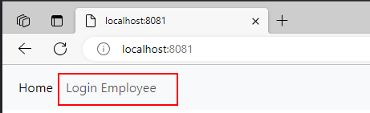
31.attēls. Eves.IP.Oidc izmantošana Java piemērā
Izmantojot “Login Employee” (veselības aprūpes profesionālis), tiek demonstrēta šāda funkcionalitāte:
- Autentifikācijas un autorizācija ar access talona saņemšanu.
- EVK GetPatientCard HL7 V3 SOAP servisa izsaukums, izmantojot OnBehalfOf (apmainot JWT pret SAML, kas notiek Oracle Service Bus pusē), bez paraksta.
Piemēra darbību mijiedarbības diagramma un soļu apraksts veselības aprūpes profesionāļa autentifikācijas gadījumā ir aprakstīta 2.5.4 sadaļā.
Pēc autentifikācijas tiek atvērta forma ar JWT talona attēlošanu:
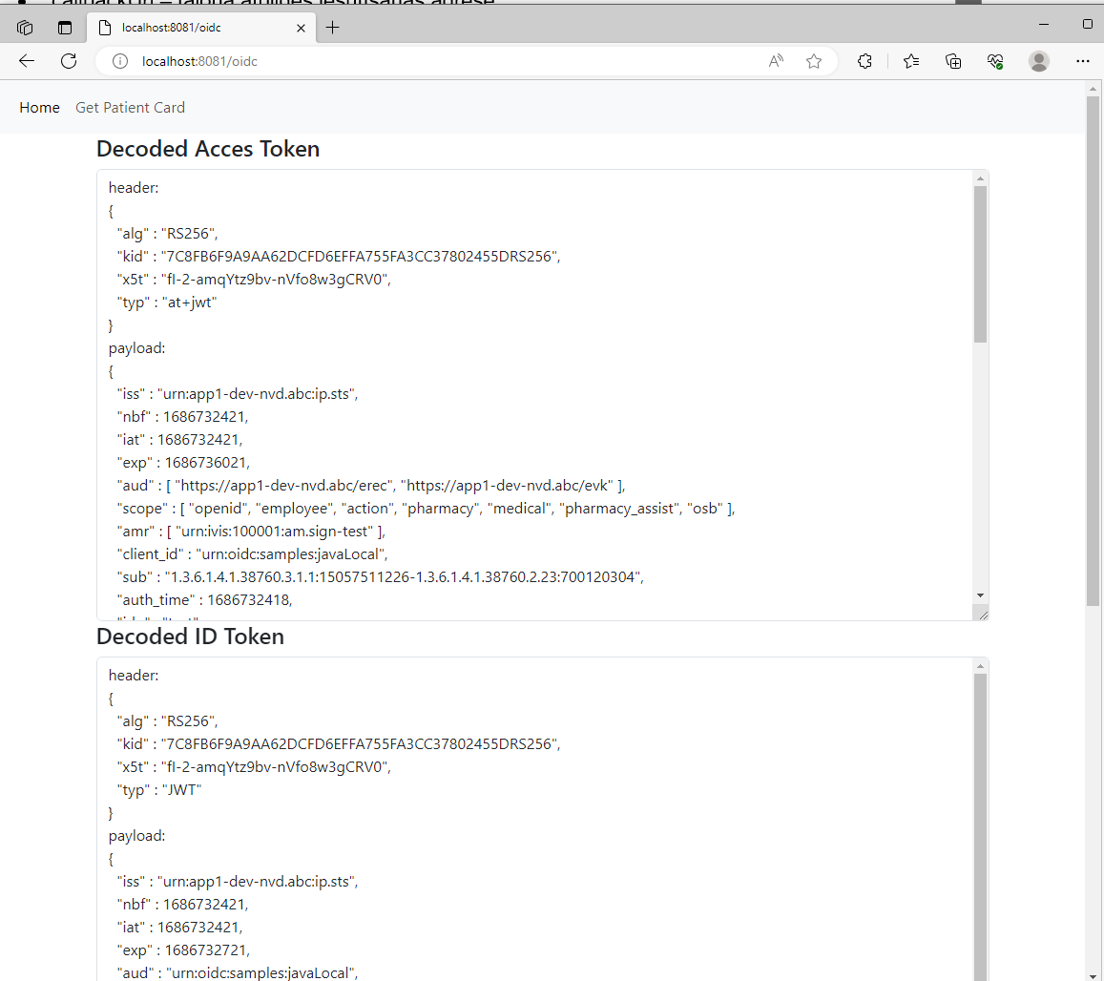
32.attēls. Eves.IP.Oidc talona attēlošana
Spiežot uz GetPatientCard un ievadot personas kodu, tiek veikts pieprasījums uz servisu un saņemta XML atbilde, kas tiek attēlota.
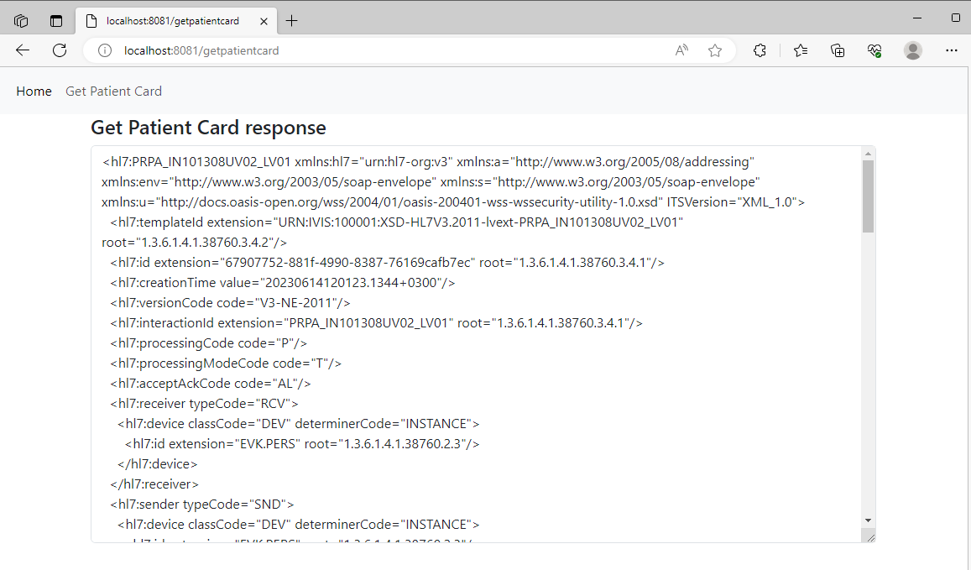
33.attēls. Eves.IP.Oidc GetPatientCard atbildes attēlošana

Eves.IP.WsTrust_Certificate
Piemērs ir sagatavots kā konsoles lietojums un demonstrē:
- Drošības talona izgūšanu SAML formātā, izmantojot sistēmas sertifikātu.
- GetPatientCard servisa izsaukumu ar SAML talonu.
Projektā ir divi izpildāmi piemēri
- Test – servisa izsaukums, izmantojot HL7 servisu palīgbiblotēkas, kas balstītas uz Apache CXF
- TestSpring – servisa izsaukums izmantojot Spring tehnoloģijas.
Pirms piemēru izsaukuma, ir jāuzģenerē JAXB klases ar maven komandu
mvn generate-sources

PHP piemēru apraksts
PHP piemēri realizē Oidc un WsTrust protokolu izmantošanu un ir darbināmi kā dokeri, sk. piemēru readme. Sagatavotie PHP piemēri (mape “php”) demonstrē šādu funkcionalitāti:
3.tabula
Funkcionalitāte
arhīva mapes nosaukums | piemēra tips | piemēra apraksts
Eves.IP.Oidc | OAuth2, OIDC | Piemērs demonstrē veselības aprūpes profesionāļa autentifikāciju un autorizāciju, izmantojot OpenID Connect (OIDC) identifikācijas protokolu, kas ir balstīts uz OAuth2 protokolu. Papildus ir demonstrēts EVK (Elektroniskā Veselības Karte) GetPatientCard servisa izsaukums ar OnBehalfOf palīdzību (iedzīvotāja vai veselības aprūpes profesionāla vārdā), par pamatu izmantojot JWT drošības talonu.
Eves.IP.OidcWsTrust | OAuth2, OIDC, WsTrust | Papildus Eves.IP.Oidc prezentētai funkcionalitātei piemērs demonstrē saņemta access talona apmaiņu pret SAML 1.2 talonu (ar OnBehalfOf). Papildus ir demonstrēts EVK GetPatientCard servisa izsaukums palīdzību (veselības aprūpes profesionāla vārdā) par pamatu izmantojot SAML 1.2 drošības talonu.
Eves.IP.WsTrust | WsTrust | Piemērs demonstrē:  - Drošības SAML tipa talonu saņemšanu izmantojot sistēmas sertifikāts.  - Talonu apmaiņu SAML -> SAML ar OnBehalfOf.  - EVK GetPatientCard servisa izsaukums izmantojot saņemto drošības talonu.
SharedSettings |  | Mape satur projektu kopējos konfigurācijas failus.

OIDC un OAuth2 tipa piemēriem profesionālu autentifikācijai varētu būt izmantoti visi kvalificēti personu identifikācijas līdzekļi (eID, e-paraksts mobile un e-paraksts).

Eves.IP.Oidc
Piemērs demonstrē veselības aprūpes profesionāļa autentifikāciju un autorizāciju, izmantojot OpenID Connect identifikācijas protokolu, kas ir balstīts uz OAuth2 protokolu. Papildus ir demonstrēts EVK (Elektroniskā Veselības Karte) GetPatientCard servisa izsaukums ar OnBehalfOf palīdzību (iedzīvotāja vai veselības aprūpes profesionāla vārdā), par pamatu izmantojot JWT drošības talonu.
Piemēra darbināšanai ir nepieciešama papildus web-token bibliotēkas konfigurācija:
Pēc `composer` komandas nostrādāšanas ir nepieciešams projekta Eves.IP.Oidc failos izlabot .php failus no VENDOR direktorijas:
php/Eves.IP.Oidc/vendor/web-token/jwt-library/Encryption/Algorithm/KeyEncryption/ECDHESA128KW.php (19.rindā jānoņem rindas beigās `: Wrapper`):
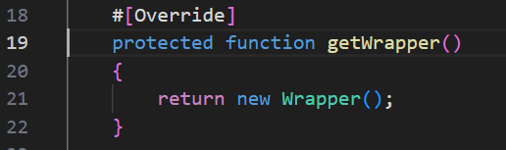
php/Eves.IP.Oidc/vendor/web-token/jwt-library/Encryption/Algorithm/KeyEncryption/AbstractECDHAESKW.php (32.rindā jānoņem rindas beigās `: WrapperInterface`):
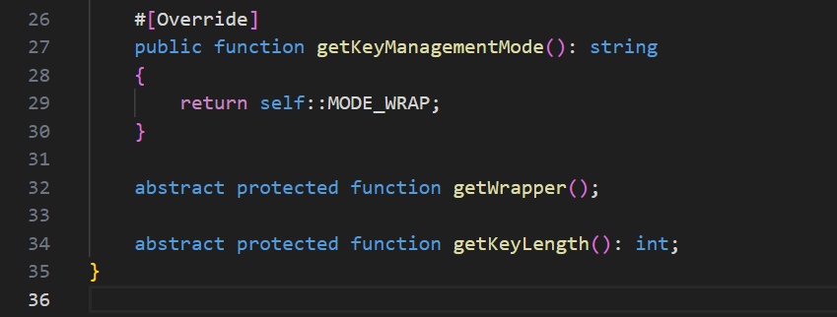

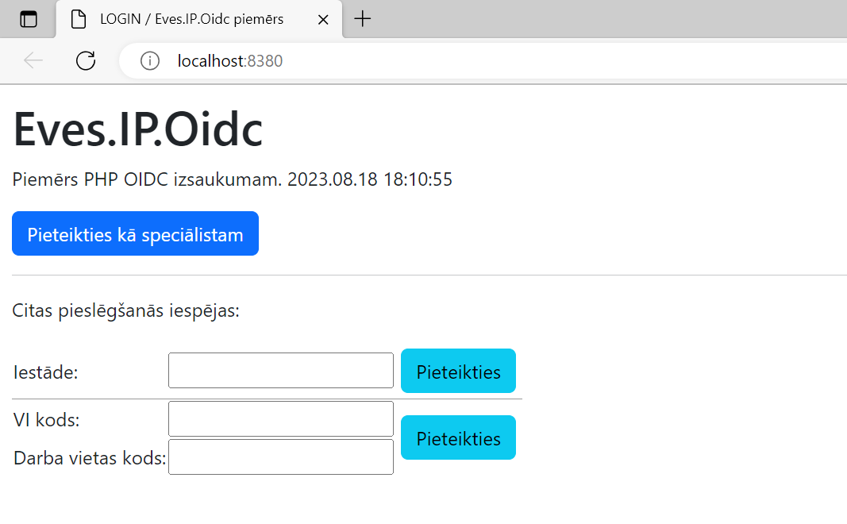
34.attēls. Eves.IP.Oidc piemērā starta lapa
Piemērā ir iespēja noradīt lietotāja uzņēmumu vai pat darba vietu izmantojot login_hint pieprasījuma parametru, detalizēti sk. sadaļā 2.5.4.
Piemēra darbība veselības aprūpes profesionāļa autentifikācijas gadījumā:
- Veselības aprūpes profesionālis pieteicas autentifikācijai profesionāļu e-veselības STS autentifikācijas piegādātāja lapā caur drošības talonu izdošanas saskarni. No autentifikācijas piegādātāja izvēles lapas uz drošības talonu izdošanas saskarni tiek atgriezts autentifikācijas piegādātāju saraksts. Tiek izvēlēts korekts autentifikācijas piegādātājs:
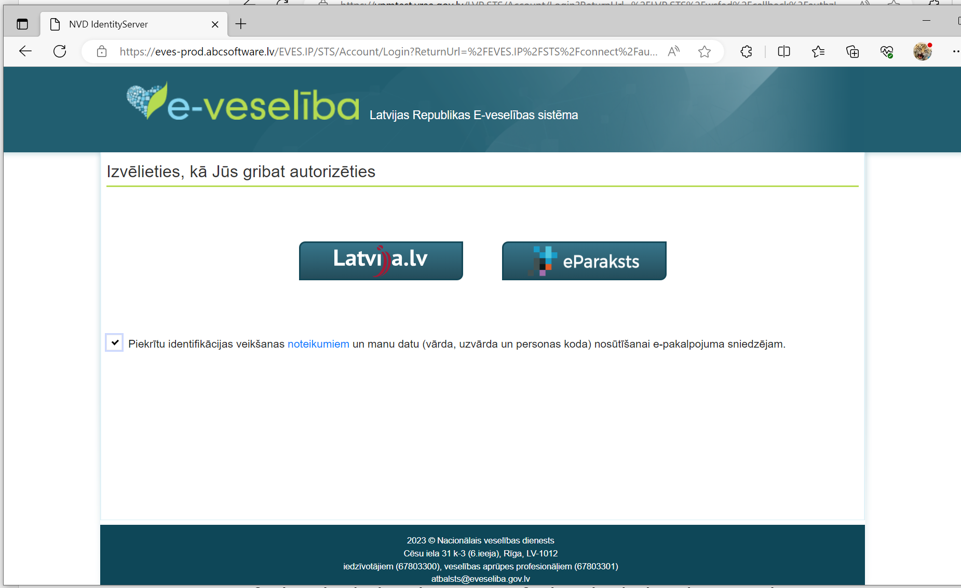
35.attēls. Autentifikācijas piegādātāja izvēle
- Drošības talonu izdošanas saskarne sazinās ar LVRTC vai citu identifikācijas piegādātāju un autentifikācijas rezultātā atgriež lietotāja personas kodu, vārdu un uzvārdu. Gadījumā, ja lietotājs darbojas vairāk nekā viena iestādē drošības talonu izdošanas saskarne piedāvā izvēlēties profesionāla darba vietu no profesionāļa darba vietu saraksta:
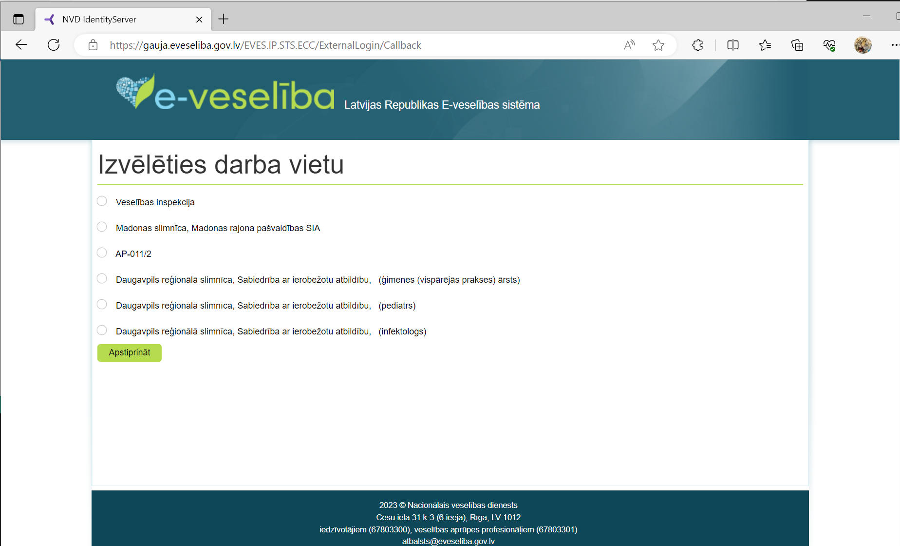
36.attēls. Profesionāla darba vietas izvēle
- Tiek izvēlēta veselības aprūpes profesionāļa darba vieta. OIDC code atribūts (kas identificē sagatavoto drošības talonu) tiek nosūtīts uz Eves.IP.OIDC.
- Eves.IP.OIDC izsauc drošības talonu izdošanas saskarni un pēc OIDC code atribūta saņem Id un access drošības taloni.
- Notiek drošības talonu servisa UserInfo saskarnes izsaukums ar access talonu. Tiek saņemta papildus informācija par lietotāju:
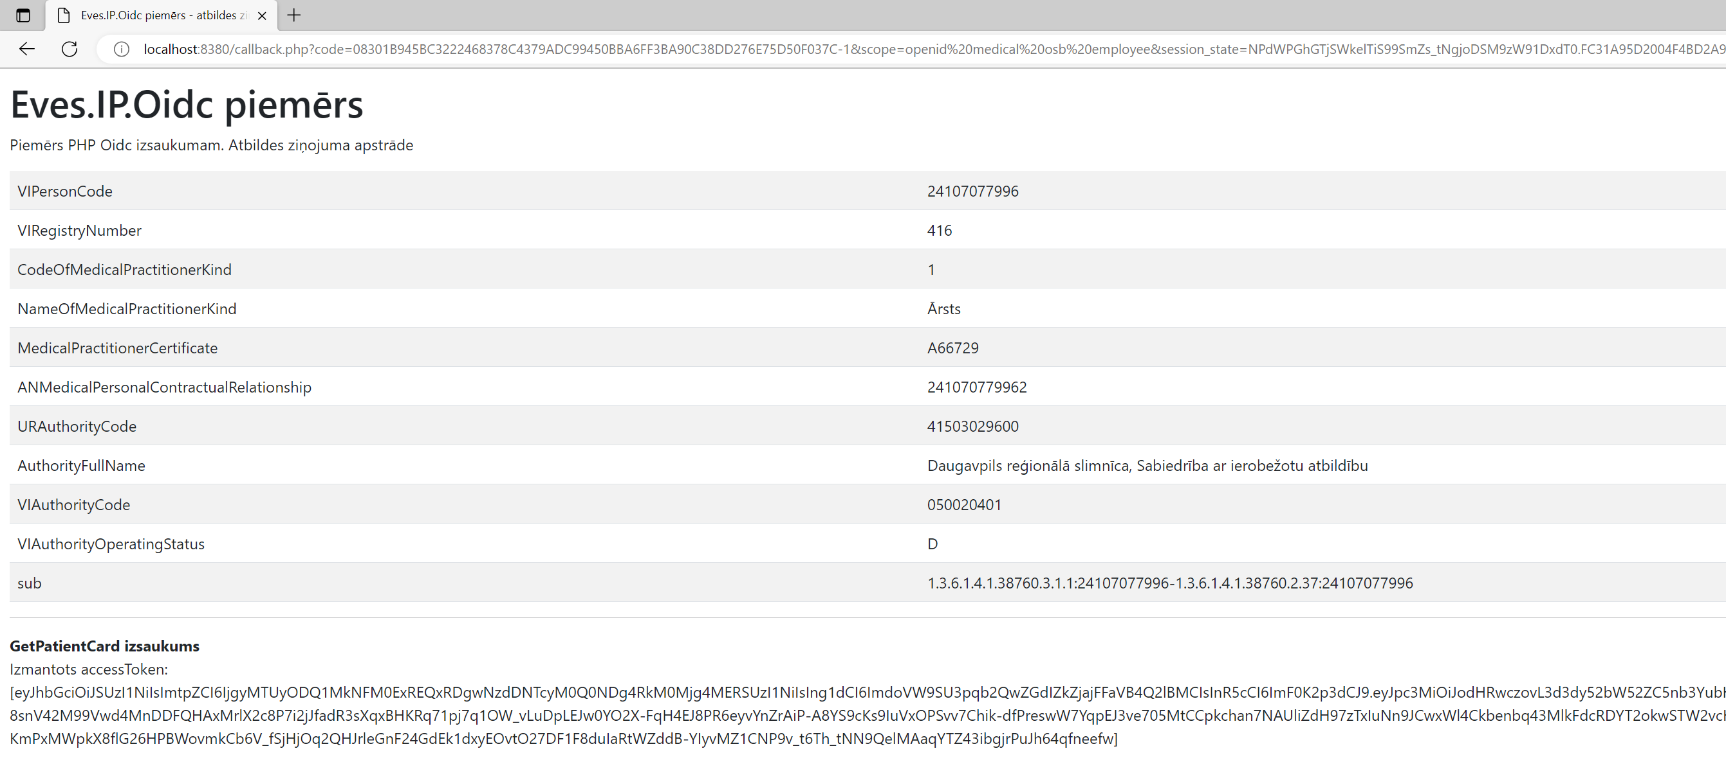
37.attēls. UserInfo saskarnes izsaukuma rezultāts
- Notiek GetPatientCard servisa izsaukums ar access talonu. Rezultātā veselības aprūpes speciālistam tiek nosūtīti pacienta dati.
- Pēc nepieciešamības, var notikt piekļuvēs talona atjaunošana:
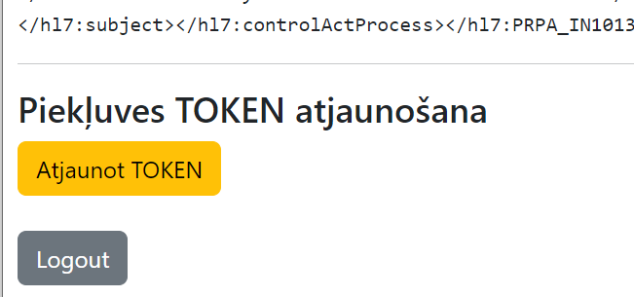
- Rezultātā tiek atjaunots iepriekš saņemtais access talons un var notikt GetPatientCard servisa izsaukums izmantojot šis talons:
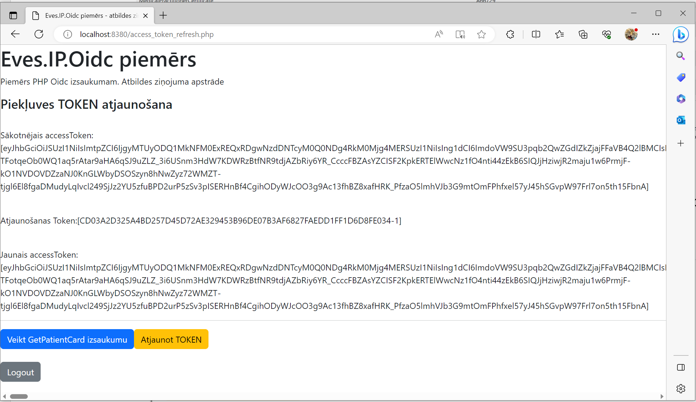
Piemēra darbības diagramma:
38.attēls. Piemēra darbības diagramma

Eves.IP.OidcWsTrust
Papildus Eves.IP.Oidc prezentētai funkcionalitātei piemērs demonstrē saņemta access talona apmaiņu pret SAML 1.2 talonu (ar OnBehalfOf). Papildus ir demonstrēts EVK GetPatientCard servisa izsaukums par pamatu izmantojot SAML 1.2 drošības talonu veselības aprūpes profesionāla vārdā.
Piemēra darbināšanai ir nepieciešama papildus web-token bibliotēkas konfigurācija:
Pēc `composer` komandas nostrādāšanas ir nepieciešams projekta Eves.IP.Oidc failos izlabot .php failus no VENDOR direktorijas:
php/Eves.IP.Oidc/vendor/web-token/jwt-library/Encryption/Algorithm/KeyEncryption/ECDHESA128KW.php (19.rindā jānoņem rindas beigās `: Wrapper`):
php/Eves.IP.Oidc/vendor/web-token/jwt-library/Encryption/Algorithm/KeyEncryption/AbstractECDHAESKW.php (32.rindā jānoņem rindas beigās `: WrapperInterface`):
Access talona apmaiņa pret SAML 1.2 talonu ir nepieciešama gadījumā, kad atbilstošais e-veselības HL7 V3 serviss nav publicēts izmantojot REST protokolu.
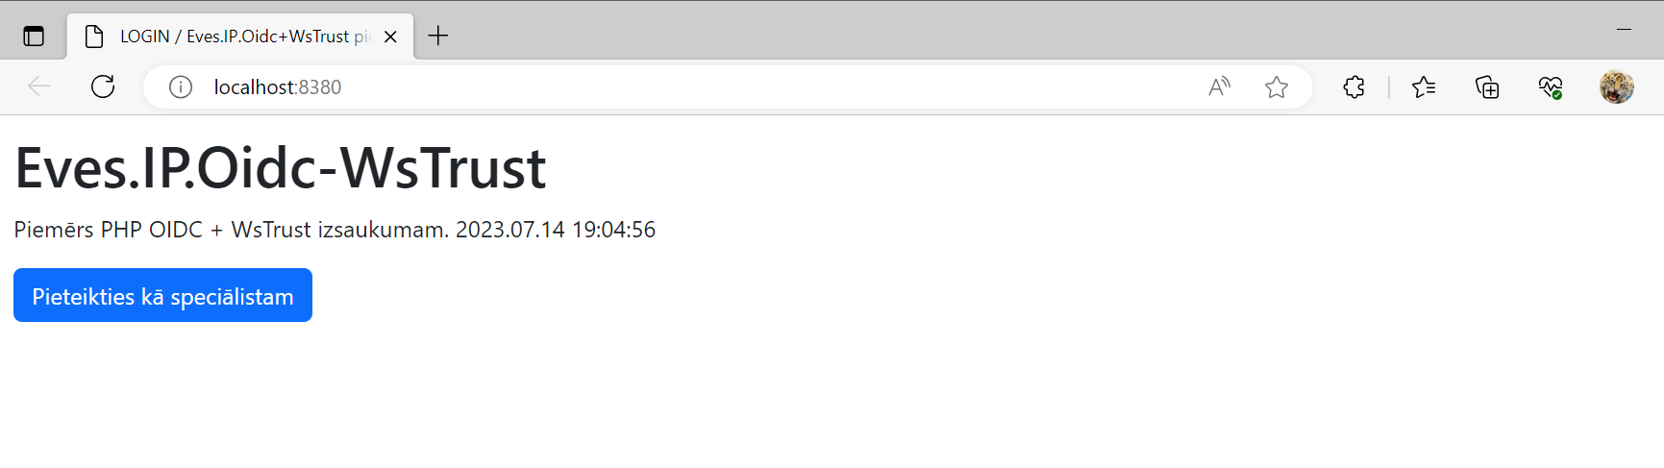
39.attēls. Eves.IP.OidcWsTrust piemērā starta lapa
Piemēra darbība veselības aprūpes profesionāļa autentifikācijas gadījumā:
- Veselības aprūpes profesionālis pieteicas autentifikācijai profesionāļu e-veselības STS autentifikācijas piegādātāja lapā caur drošības talonu izdošanas saskarni. No autentifikācijas piegādātāja izvēles lapas uz drošības talonu izdošanas saskarni tiek atgriezts autentifikācijas piegādātāju saraksts. Tiek izvēlēts korekts autentifikācijas piegādātājs:
40.attēls. VPM nodrošināto autentifikācijas piegādātāja izvēle
- Drošības talonu izdošanas saskarne sazinās ar LVRTC vai citu identifikācijas piegādātāju un autentifikācijas rezultātā atgriež lietotāja personas kodu, vārdu un uzvārdu. Gadījumā, ja lietotājs darbojas vairāk nekā viena iestādē drošības talonu izdošanas saskarne piedāvā izvēlēties profesionāla darba vietu no profesionāļa darba vietu saraksta:
41.attēls. Profesionāla darba vietas izvēle
- Tiek izvēlēta veselības aprūpes profesionāļa darba vieta. OIDC code atribūts (kas identificē sagatavoto drošības talonu) tiek nosūtīts uz Eves.IP.OIDCWsTrust.
- Eves.IP.OIDCWsTrust izsauc drošības talonu izdošanas saskarni un saņema pēc OIDC code atribūta Id un access drošības taloni.
- Notiek drošības talonu servisa UserInfo saskarnes izsaukums ar access talonu. Tiek saņemta papildus informācija par lietotāju:
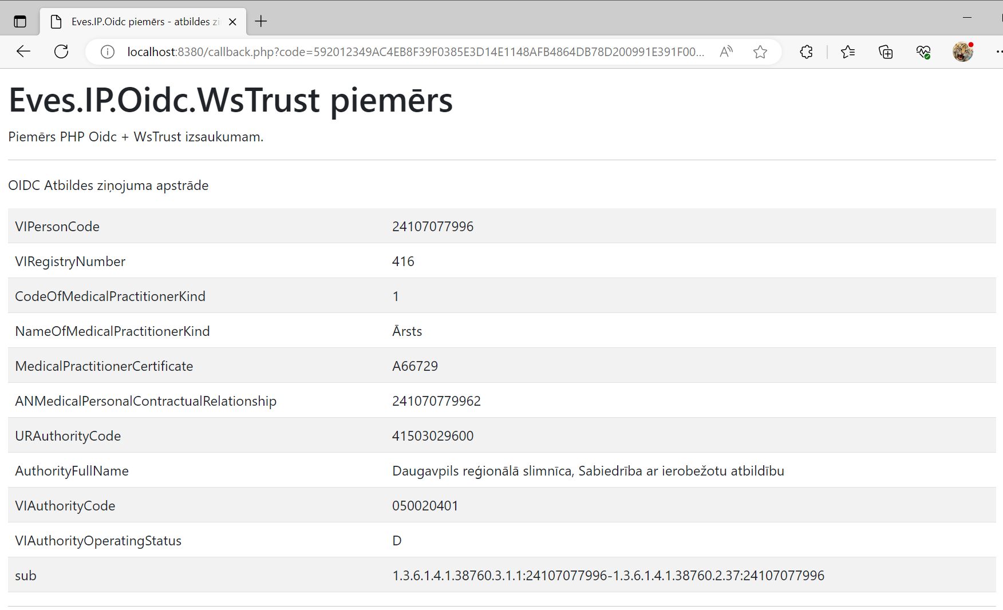
42.attēls. UserInfo saskarnes izsaukuma rezultāts
- Notiek access talona apmaiņas pret SAML talonu atbilstoši Ws-Trust specifikācijai.
- Notiek SOAP GetPatientCard servisa izsaukums ar SAML talonu. Rezultātā veselības aprūpes profesionālim tiek nosūtīti iedzīvotāja dati:
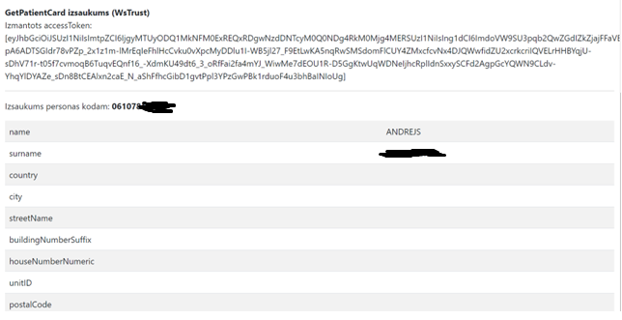
43.attēls. GetPatientCard servisa izsaukuma rezultāts
- Notiek SAML talona apmaiņas pret citu SAML talonu atbilstoši Ws-Trust specifikācijai.
- Notiek SOAP GetPatientCard servisa izsaukums ar SAML talonu. Rezultātā veselības aprūpes profesionālim tiek nosūtīti iedzīvotāja dati
Piemēra darbības diagramma:
44.attēls. Piemēra darbības diagramma

Eves.IP.WsTrust
Piemērs ir sagatavots kā PHP servera lietojums un demonstrē:
- Notiek drošības talona SAML tipa saņemšana, izmantojot pieprasījumu, kas ietver sistēmas sertifikāta publisko atslēgas daļu un XML signature atbilstoši WS-Trust specifikācijai.
- Notiek saņemta SAML talona atjaunošana izmantojot refresh/onBehalfOf iespēju.
- EVK SOAP GetPatientCard tīmekļa pakalpes izsaukums ar SAML drošības talonu:
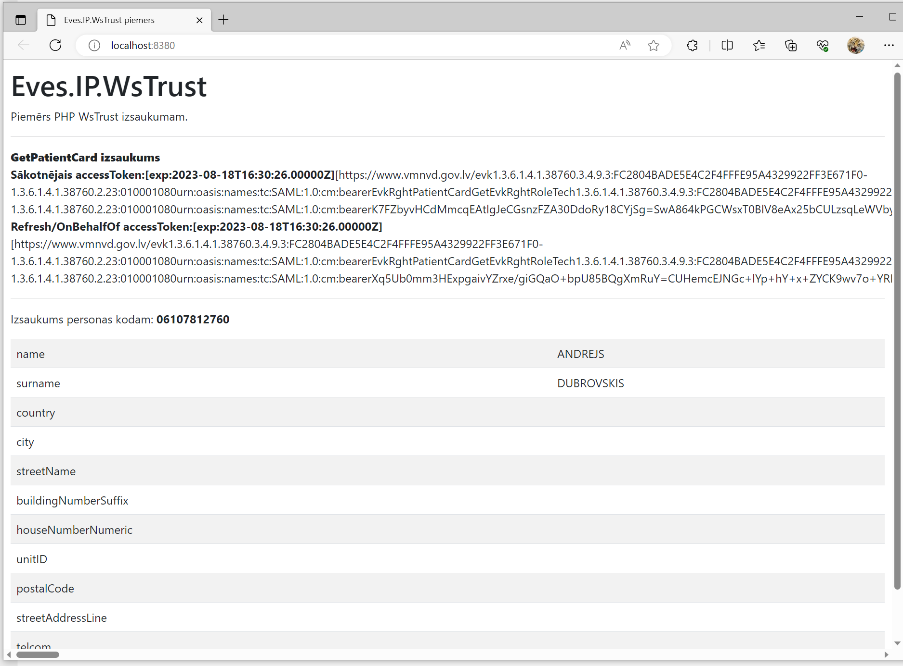
45.attēls. GetPatientCard servisa izsaukuma rezultāts
Piemēra darbības diagramma:
46.attēls. Piemēra darbības diagramma

Ārstniecības iestādes/Integratoru pieteikšanas kārtība
Drošības talonu parakstu, dzīves laika, avotu u.tt. pārbaude ir Integratoru lietojumu procesa neatņemama sastāvdaļa gan testa, gan produkcijas vidēs. Parasti šādas pārbaudes tiek realizētas izmantojot trešās puses bibliotēkas, piemēram, sk. šī dokumenta aprakstītie piemēri uz .NET 6 platformas.
Ārstniecības iestādes/Integratoru pieteikšanas kārtība ietver:
- Lietojuma sagatavošana darbināšanai NVD testa vidē
- Lietojuma sagatavošana darbināšanai NVD produkcijas vidē

Lietojuma sagatavošana darbināšanai NVD testa vidē
Integratora lietojuma pieslēgšana NVD testa videi ietver:
- Sertifikāta reģistrācija e-veselības Integrācijas Platformas AUTH modulī. Sertifikātam tiks piešķirtas tiesības tikai veikt talonu apmaiņu OnBehalfOf procedūras ietvaros. Gadījumā, ja iestāde plāno saziņā izmantot WS-Trust protokolu ar LVRTC eID sertifikātu autentifikāciju, ārstniecības iestādes sertifikāta reģistrācija e-veselības Integrācijas Platformas AUTH modulī nav nepieciešama.
- Vides testa lietotāju (ārstniecības personu, farmaceitu u.tt.) autentifikācijas datu paziņošana Integratoram.
- Pieejas atvēršana pie NVD testa vides (notiek pēc IP adreses). Pieejas atvēršana pie VRAA testa vides (uz atbilstošas veidlapas pamatā) Test un citu VPM adapteru izmantošanai.
Test un citu VPM adapteru izmantošana nodrošina iespēju notestēt visi lietošanas gadījumi, bet produkcijā lietotājiem būs pieejami tikai kvalificēti autentifikācijas līdzekļi (eID un eParaksts mobile) bez VPM.
- Ārstniecības iestādes vai Integratora informācijas sistēmas klienta (relayingParty) reģistrācija AUTH modulī. Reģistrācijai nepieciešams iesniegt šādu informāciju:
- ārstniecības iestādes/Integratora uzņēmuma nosaukums;
- ārstniecības iestādes kodu vai Integratora UR reģistrācijas numurs;
- informācijas sistēmas nosaukums;
- informācijas sistēmas atbalstāms protokols (endpointType) – WsFed (ar SAML drošības talonu), OAuth2 (ar JWT drošības talonu) vai OIDC (uz OAuth2 autentifikācijas bāzes, izmantojot id un access taloni);
- integratora informācijas sistēmas web lietojuma adrese (location) – adrese ir vajadzīga sagatavota talona atdošanai (ar POST), izmantojot pārlūka redirect iespēju.
Nepieciešamo claims komplektu piešķir NVD, balstoties uz pakalpojumiem, kuriem ir sertificējis Integrators. Detalizēti par nodrošinātajiem claims var apskatīt [3] dokumentā.
Pēc 4.punktā minētas informācijas saņemšanas NVD veic ārstniecības iestādes/Integratora informācijas sistēmas reģistrāciju e-veselības Autorizācijas modulī. Rezultātā ārstniecības iestādei /Integrātoram tiks paziņota informācija par viņam piešķirtiem klienta atribūtiem, kas ietver:
- Ārstniecības iestādes/Integratora identifikators Autorizācijas modulī (WsFed gadījumā konfigurācijas atribūts “Realm” vai OAuth2 gadījumā konfigurācijas atribūts “clientID”).
- OAuth2 gadījumā secret, kas tiek pārveidots HEX formātā. Piemēram, priekš secret "Testeejam OAuth2" tiks izveidota simbolu rinda "5465737465656a616d204f4175746832".

Lietojuma sagatavošana darbināšanai NVD produkcijas vidē
Darbināšanai NVD produkcijas vidē tiek izšķirti šādi 3 gadījumi:
- Ārstniecības iestāde izmanto Integratora WEB bāzēto lietojumu. Šī lietojumu pārvalda Integrātors un to varētu lietot arī citas ārstniecības iestādes (multitenant). Šī gadījumā, ir jāveic sekojošas reģistrācijas e-veselības Integrācijas Platformas AUTH modulī:

 | NVD | Integrātors | Ārstniecības iestāde
Lietojuma SAML klienta vai OAuth2/OIDC client/secret reģistrācija | Reģistrē NVD un paziņo Integrātoram
Sertifikāta reģistrācija ar kuru notiek drošības talonu apmaiņa (pagarināšana) | Sertifikata atverto atslegu reģistrē NVD E-veselības AUTH modulī | Reģistrē Ārstniecības iestādes sertifikatu (privāta + atverta atslēga) sava lietojumā | Izveido sertifikatu (privāta + atverta atslēga)
Lietotāju (profesionālu) reģistrācija (ar tiesībām) | Reģistrē NVD AUTH |  | Pieteica NVD reģistrējama lietotāja dati (personas kods, vārds, uzvards, ārstniecības iestāde un amats)

- Ārstniecības iestāde izmanto lietojumu kas ir uzstādīts viņa kontrolēta vidē un kuru iestādes administratori pilnība pārvalda. Šī gadījumā, ir jāveic sekojošas reģistrācijas e-veselības Integrācijas Platformas AUTH modulī:

 | NVD | Ārstniecības iestāde
Lietojuma SAML klienta vai OAuth2/OIDC client/secret reģistrācija | Reģistrē NVD un paziņo Integrātoram
Sertifikāta reģistrācija ar kuru notiek drošības talonu apmaiņa (pagarināšana) | Sertifikata atverto atslegu reģistrē NVD E-veselības AUTH modulī | Izveido sertifikatu (privāta + atverta atslēga)  Reģistrē Ārstniecības iestādes sertifikatu (privāta + atverta atslēga) sava lietojumā
Lietotāju (profesionālu) reģistrācija (ar tiesībām) | Reģistrē NVD AUTH | Pieteica NVD reģistrējama lietotāja dati (personas kods, vārds, uzvards, ārstniecības iestāde un amats)

- Gadījumā, ja ārstniecības iestāde izmantot WS-Trust protokolu ar LVRTC eID sertifikātu autentifikācijai ("biezais” klients ar eID kartes lasītāju), ir jāveic sekojošas reģistrācijas e-veselības Integrācijas Platformas AUTH modulī:

 | NVD | Integrātors | Ārstniecības iestāde
Lietojuma SAML klienta vai OAuth2/OIDC client/secret reģistrācija
Sertifikāta reģistrācija ar kuru notiek drošības talonu apmaiņa (pagarināšana)
Lietotāju (profesionālu) reģistrācija (ar tiesībām) | Reģistrē NVD AUTH |  | Pieteica NVD reģistrējama lietotāja dati (personas kods, vārds, uzvards, ārstniecības iestāde un amats)
Ārstniecības iestādei ir jāveic lietotāju (profesionālu) reģistrāciju (ar tiesībām). Šī gadījumā, atsevišķā iestādes sertifikāts nav nepieciešams jo pieprasījums pēc drošības talonu tiek veikts no lietotāja vārda un ir jau parakstīts ar eID kartes autentifikācijas sertifikatu. Proti, gadījuma ja ir nepieciešams pieteikties uz vairākam NVD biznesa sistēmam (audiences) var uzreiz sāņemt vairāki taloni, kas neprasis eID kartes PIN kodu ievādi.
Nav nepieciešams veikt kādu pieeju atvēršanu, jo e-veselības AUTH moduļa STS atrodas publiskā pieeja.

Biežāk uzdotie jautājumi un atbildes (FAQ)
Sadaļā ir pievienoti izstrādātāju bieži uzdotie jautājumi un atbildes:
Jautājums: Gadījumā, ja tiek izmantota HL7 V3 XML REST saskarne, kā notiek pieprasījuma/atbildes apstrāde .NET tehnoloģija (jo iepriekš priekš SOAP eksistēja specializēta bibliotēka)?
Atbilde: Ja tiek izmantota HL7 V3 XML REST saskarne ir iespējams arī kā SOAP gadījuma izmantot Abc.ServiceModel.HL7 bibliotēku sk. EVES.IP.Oidc piemērā klases Service.cshtml.cs realizāciju. Pati bibliotēka ir pieejama NuGet sk. 2.4.1.1.

Jautājums: Vai ir iespējams atjaunot iepriekš saņemto drošības talonu?
Atbilde: Jā, ir iespējams. Pašlaik tiek izšķirti šādi 3 talonu atjaunošanās gadījumi izmantojot dažādi realizācijas protokoli:
- OAuth2/OIDC gadījumā ir jāizmanto saņemtais refresh talons, sk. piemēra 2.5.4 vai 2.7.1. aprakstā. .NET 6 ietvara tas notiek automātiski lietojuma darbības laikā.
- WS-Federation. WS-Federation gadījumā ir jāizmanto behalfOf talona apmaiņu, sk. piemēra 2.5.5 aprakstā.
- WS-Trust vai JWT talonu saņemšana pret sertifikātu. Šī gadījumā, ir jāpieprasa talons atkārtoti jo tiek uzskatīts ka klienta sertifikāts ir pieejams darbstacījā vai serverī. Citādi, var veikt JWT vai SAML talona apmaiņu ar behalfOf, sk. 2.5.6 vai 2.7.3.
Jebkura talona apmaiņa (pagarināšana) vienmēr prasa pieprasījums uz STS, kas ir parakstīts ar iestādes sertifikatu. Var pagarināt tikai laika ziņā derīgo talonu (tas ir talonu kam derīguma termiņš nav pagatnē). Parasti talona pagarināšana notiek kad esošā talona derīguma laiks ir mazāk par 2/3 no visa laika uz kuru tika izsneigts esošais talons. Talona apmaiņai (pagarināšanai) vienmēr jāizmanto sertifikats kas ir reģistrēts uz to pāsu iestādi, kur darbojas lietotājs – drošības talona saņemējs.

Jautājums: Vai ir iespējams nodrošināt lietotāja autentifikāciju noteiktā ārstniecības iestāde un darbavieta apejot Drošības talonu servisa veselības ārstniecības iestādes (darbavietas) izvēlēs dialogu?
Atbilde: Jā, ir iespējams. Detalizēti sk. piemēru un piemēru aprakstu 2.5.4 vai 2.7.1., kur ir demonstrēta ārstniecības iestādes (darbavietas) parametru padošana Drošības talonu servisa pieprasījumā.

Jautājums: Kā ir korekti realizēt lietotāja vai lietotāja darbvietas nomaiņu pārlūkprogramma (logout)?
Atbilde: Lietotāja vai lietotāja darbvietas nomaiņai ir vienmēr nepieciešams veikt lietotāja atkārtoto autentifikāciju ar atbilstoša lietotāja vai lietotāja darbvietas izvēli.
OIDC protokolam var izmantot logout endpoint. Bet izsaucot logout pēc tam netiks pieņemts arī refresh token, kas varētu būt vajadzīgs ja notiek kāda asinhrona darbība serveri no lietotāja vārda. Šī gadījumā ir nepieciešams veikt lietotāja jauno autentifikāciju un izmantot parametru “prompt=login” pieprasījumā. Šis parametrs nodrošina lietotāja atkārtoto autentifikāciju neskatoties uz pārlūka saglabātājiem cookies (netiek izmantots SSO). Bet testa vidē, šādu uzvedību notestēt nevar, SSO ir arī VRAA VPM un uz VPM no E-veselibas STS netiek padots prompt=login. Produkcijā, integratoru autentifikācijai netiks lietots VPM un prompt=login darbosies.

Jautājums: Uz kādu laiku ir izsniegts drošības talons un kā notiek talona apmaiņa (pagarināšana)?
Atbilde: Produkcijā SAML un JWT ID drošības talons ir izsniegts uz 4 stundam, bet JWT access talons uz 2 stundam. Atkarība no izmantota protokola (lietojuma realizācijas) var veikt talonu pagarinašanu kopā ar sākotneji izsniegto talonu ne vairāk ka līdz 24 stundam, ņemot vēra ka OAuth2/OIDC refresh talons ir izniegts uz 4 stundam.
Aktārībā no protokola, drošības talona derīguma termiņš tiek norādīts laukā NotOnOrAfter (SAML) vai "exp" (JWT). Nacionālais veselības dienests verš uzmanīgu, ka derīguma termiņi un kopējais talona pagarināšanas periods ir mainīgs parametrs un patur tiesības vienpusēji mainīt šos parametrus, par to savlaicīgi informējot. Drošības talona pagarināšanas pieprasījumu ir nepieciešams iesūtīt pirms aktuālā drošibas talona derīguma termiņa beigām. Pretējā gadījumā drošības talona pagarināšanas pieprasījums tiks noraidīts. Jebkurā gadījumā, ir jāveic talonu kontrolē balstoties uz pieejamiem atribūtiem, atbilstoši:
Laika atribūta nozīme | SAML | JWT
Lietotāja autentifikācijas laiks | AuthenticationInstant="2024-02-19T16:26:41.000Z" | "auth_time": 1708360412
Talona izveidošanas laiks | IssueInstant="2024-02-19T16:26:44.000Z" | "iat": 1708360417
Talons derīgs no | NotBefore="2024-02-19T16:26:44.000Z" | "nbf": 1708360417
Talons derīgs līdz | NotOnOrAfter="2024-02-19T16:31:44.000Z" | "exp": 1708374817  Ta kā JWT talons varētu būt arī šifrēts, var lietot atribūtu talonu pieprasīšānas atbildes atribūtu expires_in , kas satur talona derīguma laiks.
Absolutais talona derīguma laiks | Atribūts nav standarta SAML 1.2 realizācijā. Atribūts parādas pie behalfOf apmaiņas jaunā talonā.  <saml:Attribute AttributeName="absolutetokenlifetime" AttributeNamespace="http://ip.vm.gov.lv/ws /2024/01/identity/claims" a:OriginalIssuer="LOCAL AUTHORITY" xmlns:a="http://schemas.xmlsoap.org/ws /2009/09/identity/claims"><saml:AttributeValue>2024-02-20T16:30:23.000Z</saml:AttributeValue> | Absolutais talona derīguma laiks tiek rēķināts servera pusē.

JWT talonam visi laiki ir noradīti JSON ciparu formātā, kas reprezentē sekunžu skaits kopš 1970-01-01T00:00:00Z UTC.

Šeit un tālāk id talons ir speciāla veida sagatavots JWT talons atbilstoši OIDC standartam, reprezentē lietotāju un tiek izmantots web lietojuma darbībā. Access talons ir izmantojams komunikācijai ar OSB eksponētājiem servisiem datu izgūšanai. Refresh talons tiek izmantots access talonu atjaunošanai.

